金创MOM生产系统操作手册

目录
一、 系统管理 3
1. 菜单管理 3
2. 部门管理 4
3. 角色管理 4
二、 基础档案 8
1. 工厂建模 8
1.1 人员 8
1.2 生产线 9
1.3 工位 10
1.4 班组 11
1.5 班次 12
1.6 班次休息规则 13
1.7 工作日历 13
2. 物料档案 13
2.1 物料单位组 13
2.2 物料单位 14
2.3 物料分类 16
2.4 物料档案 16
3. 生产制具 19
3.1 设备分类 19
3.2 设备档案 20
3.3 工装档案 21
4. 生产资料 21
4.1 工艺路径 21
4.2 BOM档案 23
4.3 BOM替代料 25
4.4 工步 26
4.5 产品工序工步对照 26
4.6 产品工序检验项维护 28
4.7 OPCUA点位信息 29
4.8 工序PLC点位对照 30
5. 客商 32
5.1 客户 32
5.2 供应商 32
6. 条码 32
6.1 物料条码截取规则 32
6.2 线边批次 33
7. 打印机配置 35
7.1 打印服务器 35
7.2 打印机列表 36
7.3 打印配置 36
三、 业务 37
1. 生产管理 37
1.1 交流维修单 37
1.2 直流维修单 39
1.3 生产订单 41
1.4 生产指令计划 42
1.5 生产指令单 44
1.6 生产任务单 45
1.7 生产报工单 46
1.8 当前生产任务 47
四、 工位机-现场生产 47
1. 工位机配置 47
五、 报表 49
1. 产品溯源报表 49
2. 功能检测1 50
3. 功能检测2 51
4. 产品溯源归档数据 52
六、 看板 54

系统管理

菜单管理
功能描述：菜单的名称、层级、排序、图标等进行编辑。
菜单路径：系统管理→菜单管理
操作：
- 找到需要修改的菜单
- 勾选后点击【编辑】
- 修改菜单内容，点击【保存】
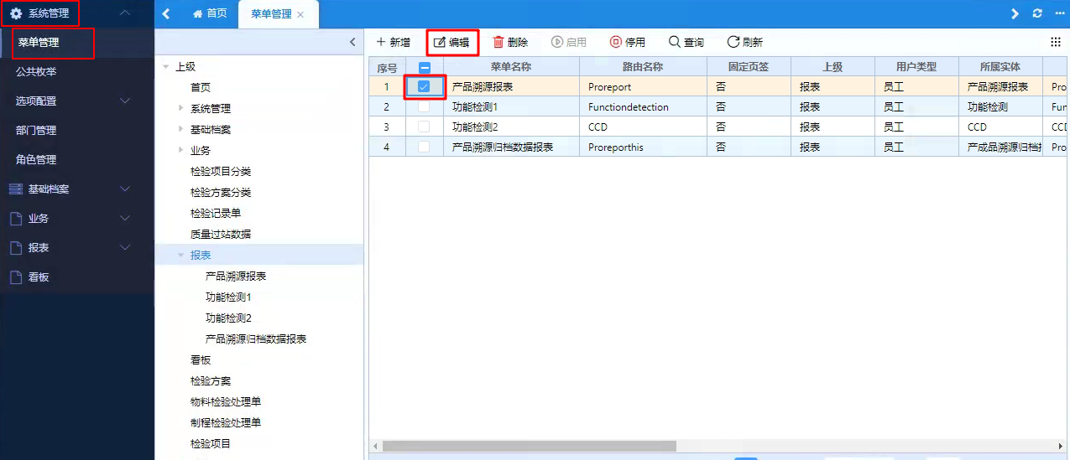
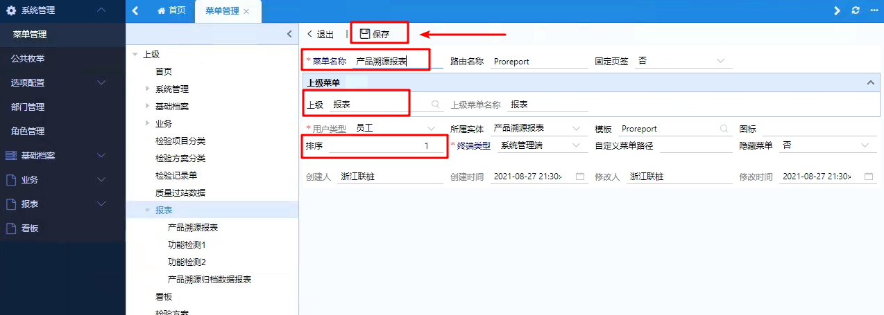

部门管理
功能描述：将部门信息录入系统，明确组织架构。
菜单路径：系统管理→部门管理
操作：
- 点击【新增】按钮添加部门
- 输入部门编码、部门名称
- 若存在上级部门，则点击【】按钮，选择对应的上级部门
- 点击【保存】
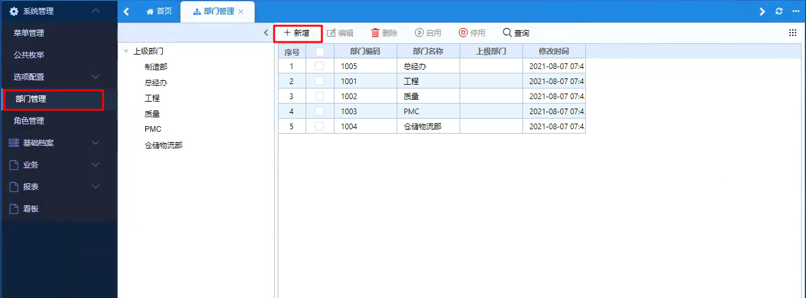
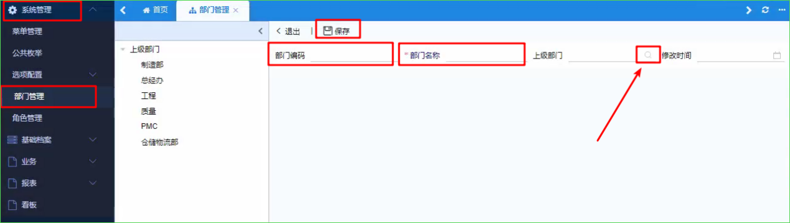

角色管理
功能描述：维护角色信息，并根据角色赋予相应的菜单权限、功能权限以及对应人员。
菜单路径：系统管理→角色管理
操作：
3.1新增角色
- 点击【新增】按钮
- 输入角色编码、角色名称
- 用户类型默认员工即可
- 在说明栏位中，可以对该角色进行补充说明
* 注： 为方便用户建立档案，角色编码默认自动编码，若须自定义角色编码，可建立后勾选需要修改的角色，点击【编码】重新输入。
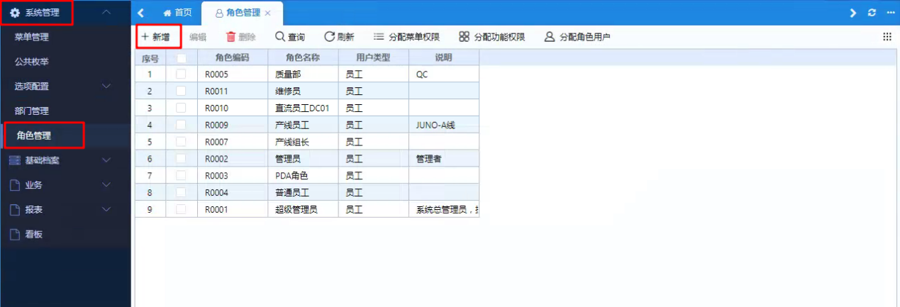
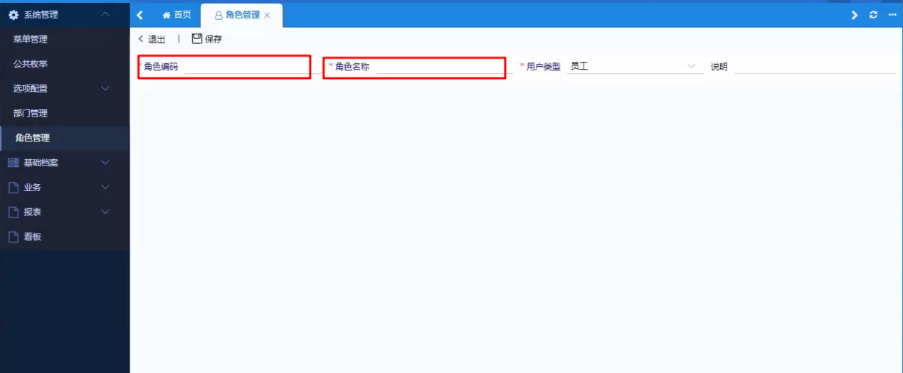

3.2分配权限
3.2.1 分配菜单权限
功能描述：负责管理隶属该角色的人员有权访问的菜单
1、勾选需要分配菜单权限的角色，点击【分配菜单权限】按钮
2、在分配菜单权限的窗口中，按需勾选菜单（若勾选上级菜单，则会赋予该菜单下所有子菜单的权限）
3、点击【确认】按钮，完成菜单权限分配
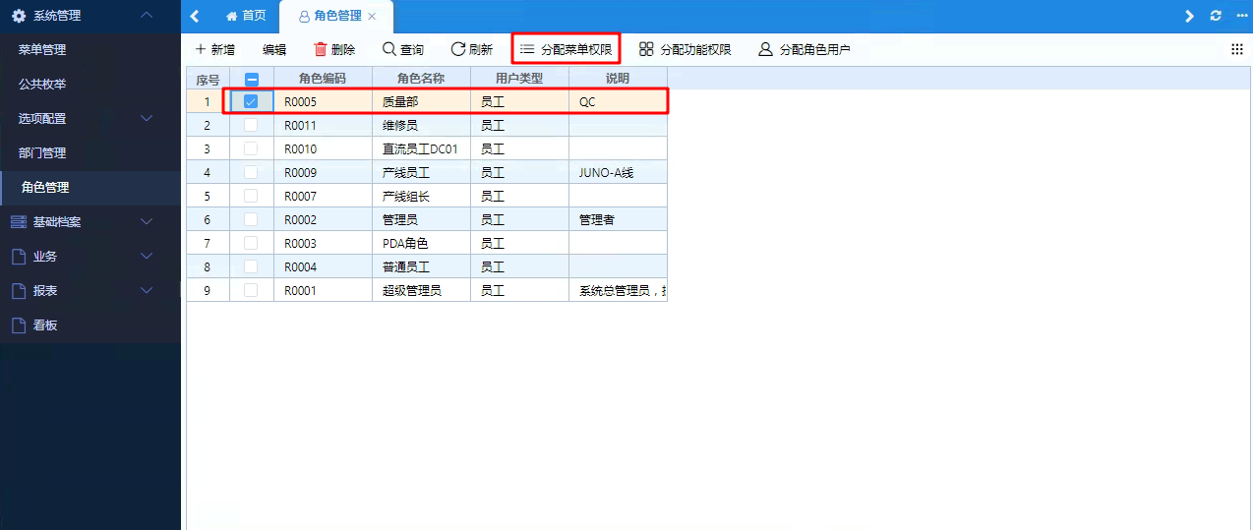
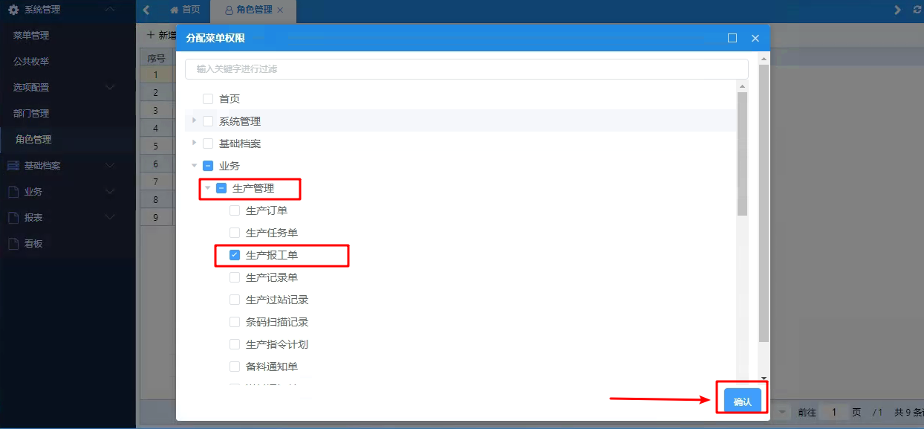

3.2.2 分配功能权限
功能描述：负责管理隶属该角色的人员有权对菜单中的数据进行新增、编辑、删除、查询等操作
1、勾选需要分配菜单权限的角色，点击【分配功能权限】按钮
2、在分配功能权限的窗口中，按需勾选菜单下对应的功能按钮（若勾选上级菜单，则会赋予该菜单下所有功能按钮的权限）
3、点击【确认】按钮，完成功能权限分配
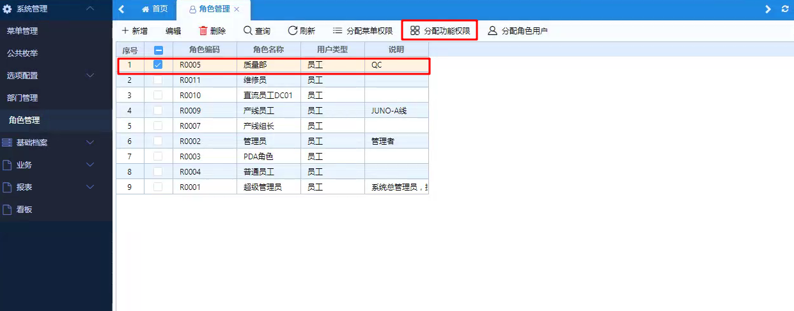
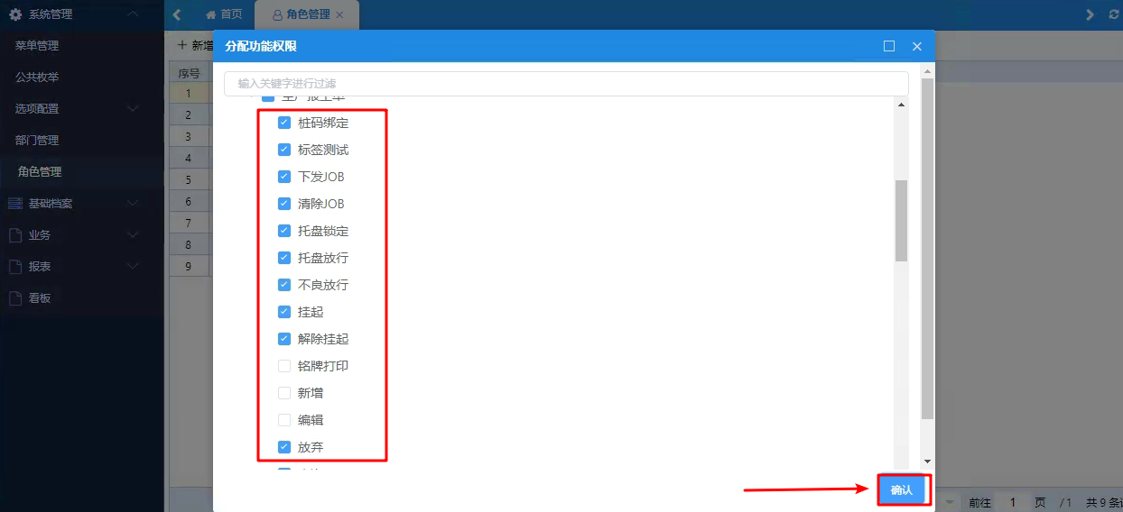
3.2.3 分配角色用户
功能描述：负责管理隶属该角色的人员有权对菜单中的数据进行新增、编辑、删除、查询等操作
1、勾选需要分配菜单权限的角色，点击【分配角色用户】按钮
2、在分配角色用户的窗口中， 勾选相应的用户
3、点击【确认】按钮，完成角色用户分配
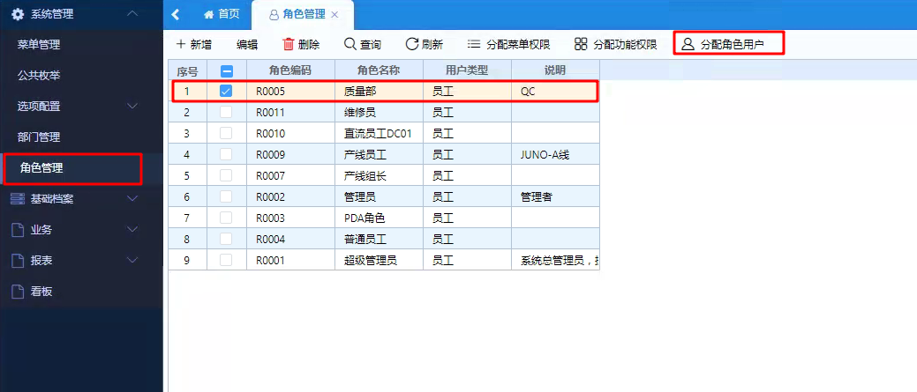
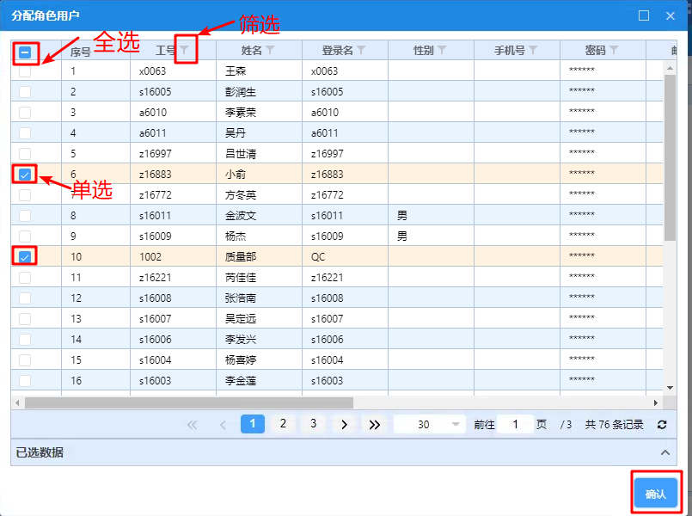

基础档案

工厂建模

人员
功能描述：添加/维护人员信息，管理员及有权限的人员可以对人员的信息进行修改
菜单路径：工厂建模→人员
操作：
1、点击【新增】按钮
2、输入工号、姓名、登录名(用户登录时输入的账号)、密码等信息，类型默认员工即可
3、点击【保存】
*注：停/启用若选择：是，该人员在登录时会提示已停用，无法登录
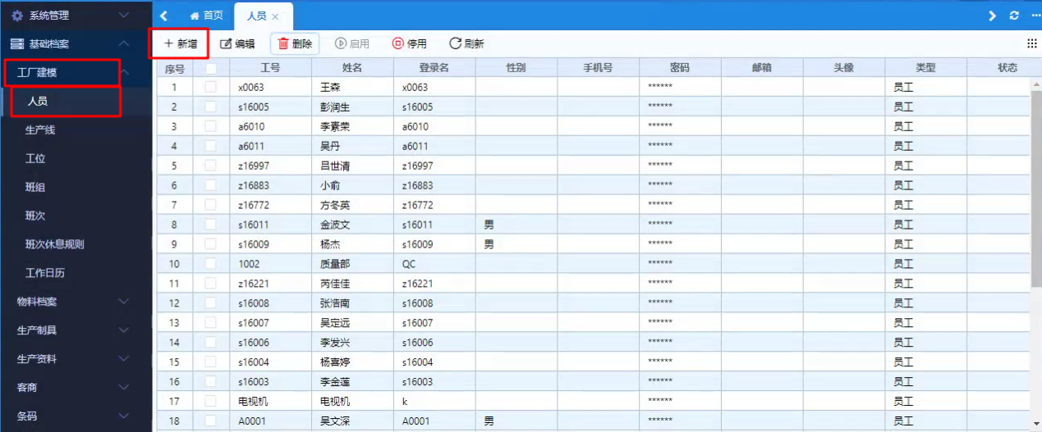
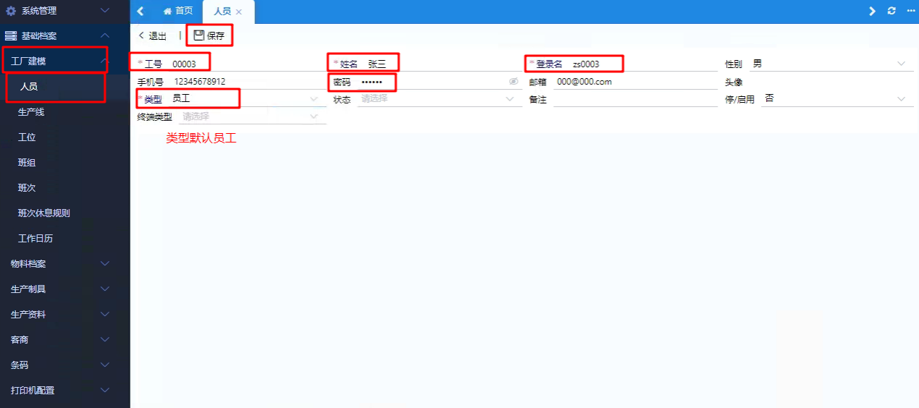

生产线
功能描述：添加/维护生产线信息，管理员及有权限的人员可以对生产线的信息进行修改，后续业务会根据选择派发至相应产线（对现存的产线不建议更改编码，因为后台逻辑会根据产线编码进行判断）
菜单路径：工厂建模→生产线
操作：
1、点击【新增】按钮
2、输入生产线编码、生产线名称，产线对应选择交流线/直流线，输入备注，选择对应的负责人和产线组长。
（*注：产线编码为方便用户采用自动编码的形式，若须自定义需要在新增保存后再进行编辑，产线的选择会影响看板数据）
3、点击【保存】
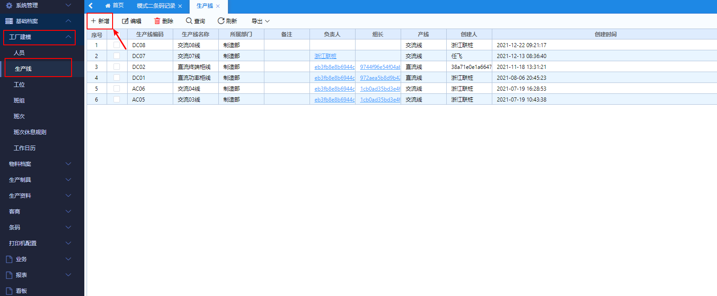
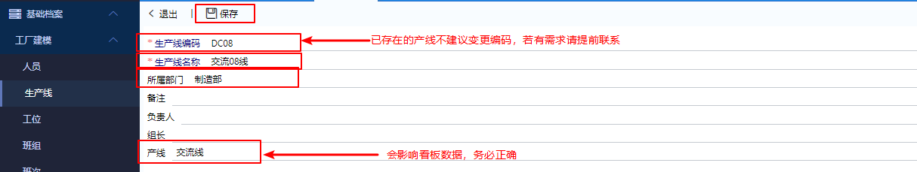

工位
功能描述：添加/维护工位信息，管理员及有权限的人员可以对工位的信息进行修改
菜单路径：工厂建模→工位
操作：
1、点击【新增】按钮
2、输入工位编码、工位名称、选择对应的生产线
3、点击【保存】
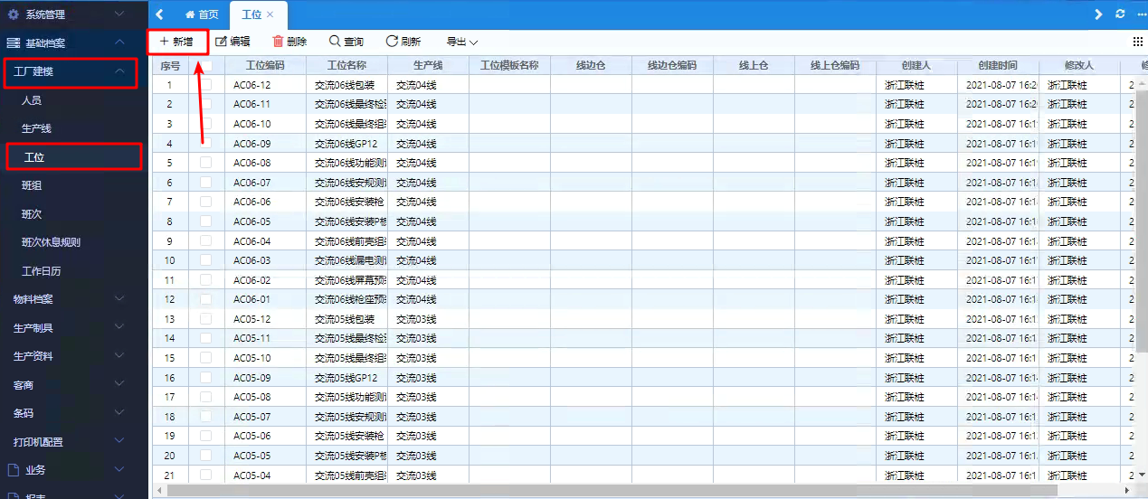
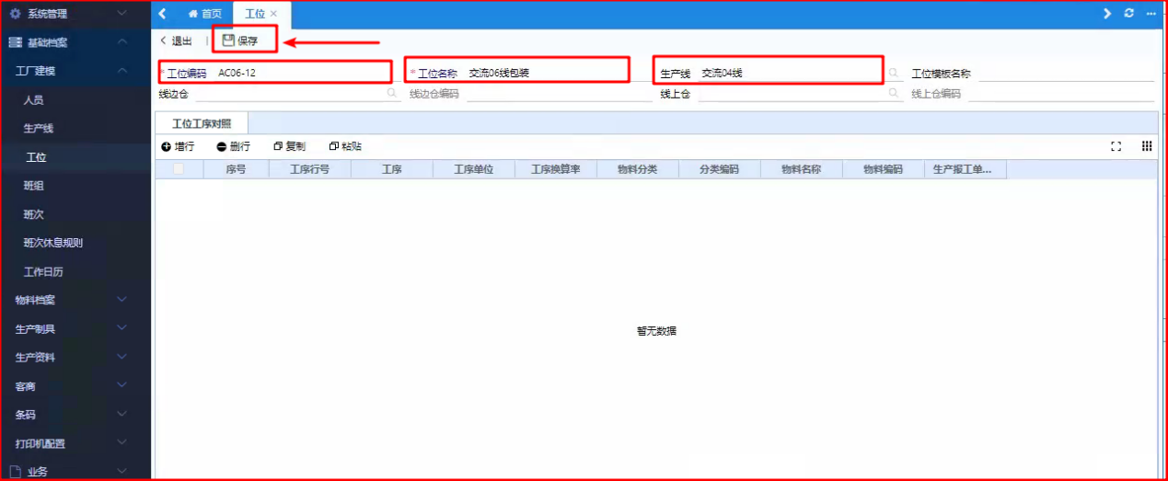

班组
功能描述：添加/维护班组信息，管理员及有权限的人员可以对班组的信息进行修改
菜单路径：工厂建模→工位
操作：
1、点击【新增】按钮
2、输入班组编码、班组名称、选择对应的班组长
3、添加班组人员
4、点击【保存】
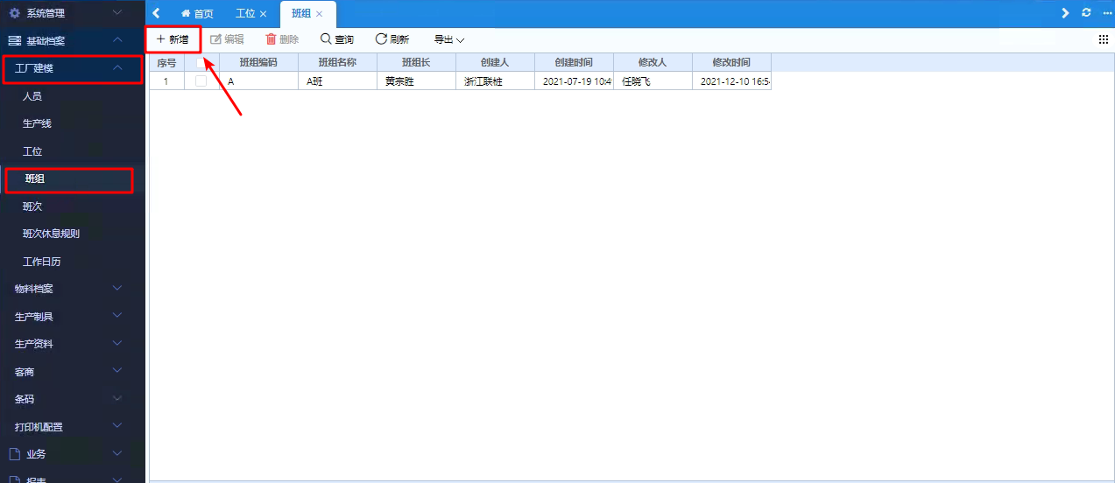
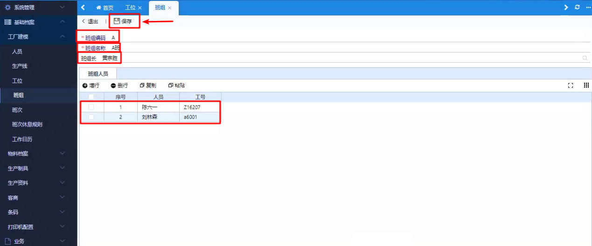

班次
功能描述：添加/维护班次信息，管理员及有权限的人员可以对班次的信息进行修改
菜单路径：工厂建模→班次
操作：
1、点击【新增】按钮
2、输入班次编码、班次名称、选择班次开始时间、结束时间
3、点击【保存】
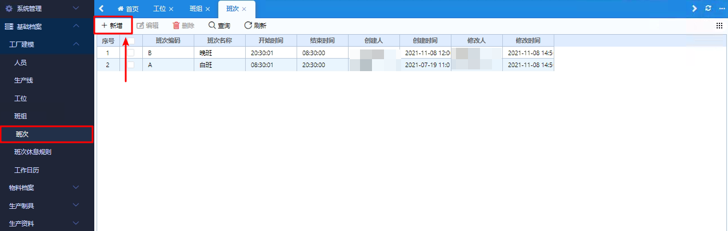
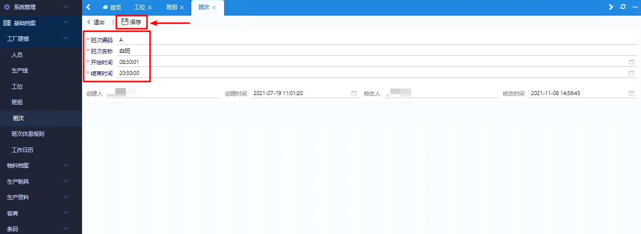

班次休息规则

工作日历

物料档案

物料单位组
功能描述：添加/维护物料单位组信息，后续建立物料单位可以选择对应的物料单位组，实现单位与单位间的换算。管理员及有权限的人员可以对物料单位组的信息进行修改
菜单路径：基础档案→物料档案→物料单位组
操作：
1、点击【新增】按钮
2、输入单位组编码、单位组名称
3、选择单位组类别：无换算率/固定换算率
单位组类别选择无换算率：该单位组下的各单位不会进行换算
单位组类别选择固定换算率：该单位组下的各单位会根据设定的换算率进行换算
4、是否默认分组，若选择是，在新建物料档案时会默认选择该物料单位组
5、点击【保存】
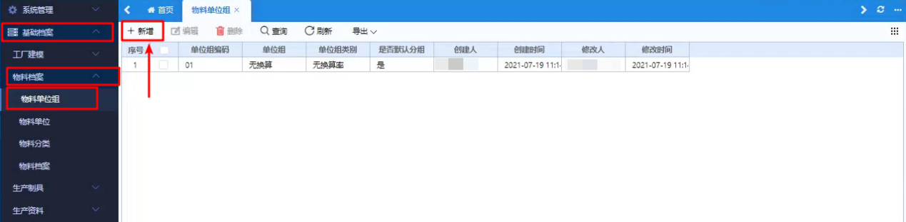
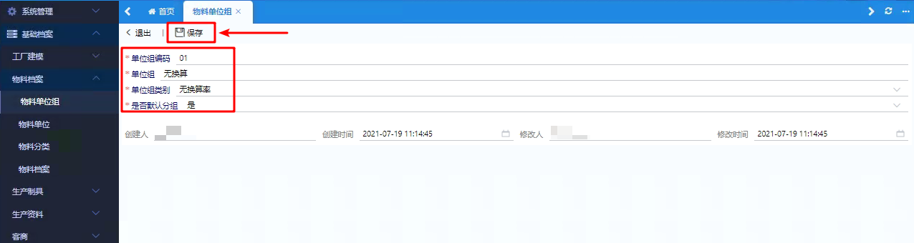

物料单位
功能描述：添加/维护物料单位信息，物料单位可选择对应物料单位组实现单位组内副单位与主单位之间的换算。管理员及有权限的人员可以对物料单位的信息进行修改
菜单路径：工厂建模→物料档案→物料单位
操作：
1、点击【新增】按钮
2、输入单位编码、单位名称、
3、选择物料单位组，若单位组设定为固定换算率，择输入与主单位间的换算率（示例如下）
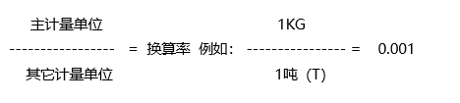
4、选择该单位是否为主单位
5、点击【保存】
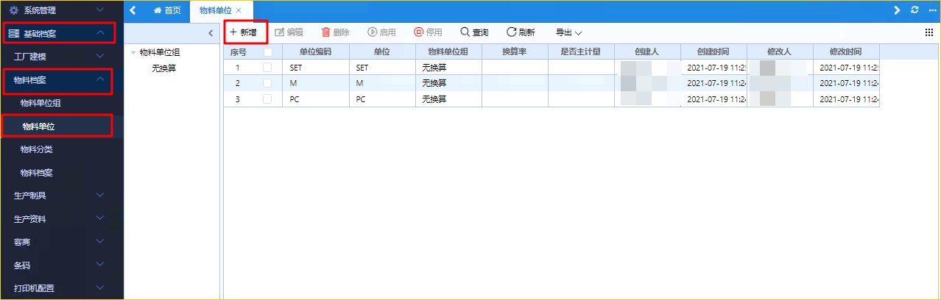
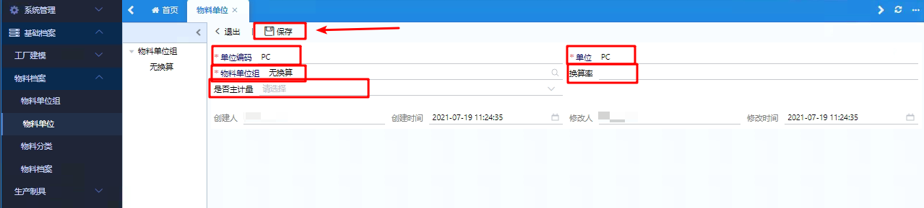

物料分类
功能描述：添加/维护物料分类信息，管理员及有权限的人员可以对物料分类的信息进行修改
菜单路径：工厂建模→物料档案→物料分类
操作：
1、点击【新增】按钮
2、输入分类编码、分类名称、若存在上级分类，择选择对应上级
3、点击【保存】。
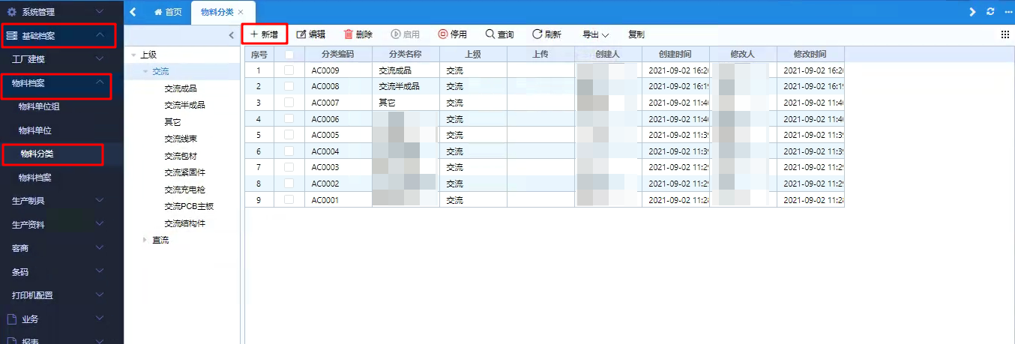
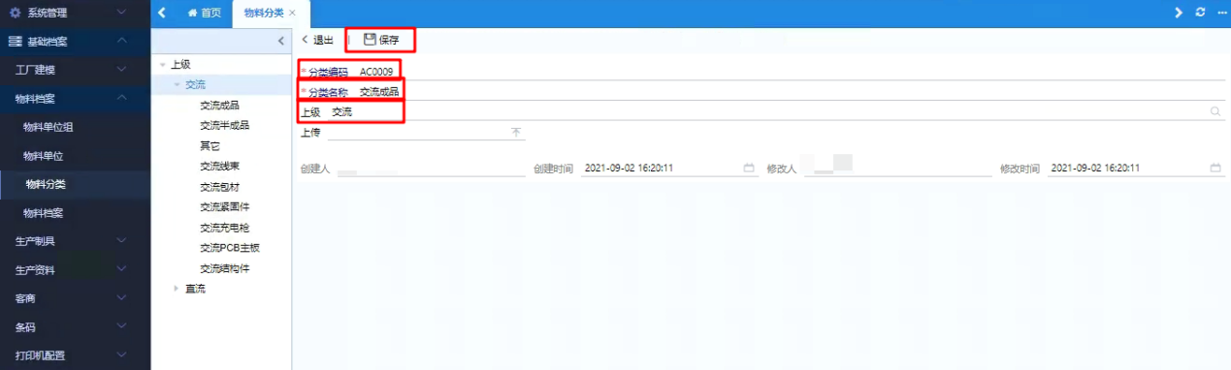

物料档案
功能描述：添加/维护物料分类信息，管理员及有权限的人员可以对物料分类的信息进行修改
菜单路径：工厂建模→物料档案→物料分类
操作：
1、点击【新增】按钮
2、输入物料编码、物料名称、规格型号，选择物料分类
3、在单位部分：选择物料单位组，主计量单位
4、生产路径选择工艺路线
*注：生产路径的选择影响工位机的配置，由现场业务模式决定。
生产路径选择工艺路径：根据维护的工艺路径配置工位机，工位机配置界面中生产路径需选择工序，并配置工序名称/工序编码
生产路径选择工位：根据工位配置工位机，工位机配置界面中生产路径须选择工位，并配置工位编码。
生产路径选择设备：根据设备配置工位机，工位机配置界面中生产路径须选择设备，并配置设备编码
- 选择物料启用日期（启用日期会影响该物料开始使用的时间）
- 在物料属性部分，根据物料情况配置系统中相应信息：
关键物料：关键物料才能够进行上料
自制：选择是，表示成品/半成品
是否检验（针对包含检验模块）：决定改物料是否要进行质检
采购：决定改物料是否为采购件
委外：决定改物料是否为委外件
领用方式（针对包含WMS仓储模块）：选择该物料领用规则为先进先出或近效期先出
当班目标：填入当班目标，即可在看板上当班目标显示对应值
- 物料状态：可选择物料状态为：试制、正常、停用。（一般默认为正常）
- 批次上料：决定改物料是否以批次料的方式在生产过程中使用
- 桩号前缀：用于绑定桩码时验证桩码是否产品规则，若在生产过程中输入的桩码前缀与产品设定前缀不同，则无法绑定
10、桩号截取位数：在绑定桩码过程中桩号前缀的位数
11、桩号总长度：该产品绑定的桩码总位数
12、组员数量：填入组员数量，即可在看板上组员数量显示对应值
13、点击【保存】。
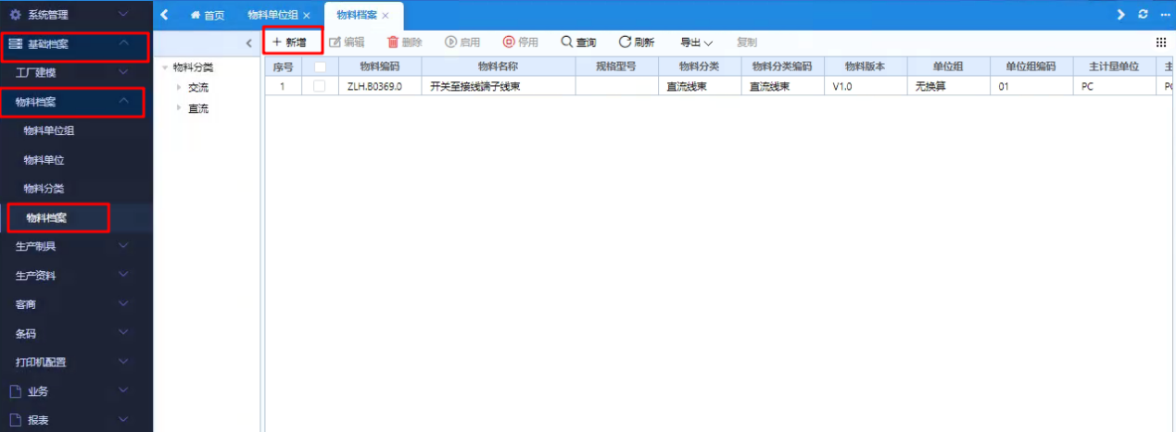
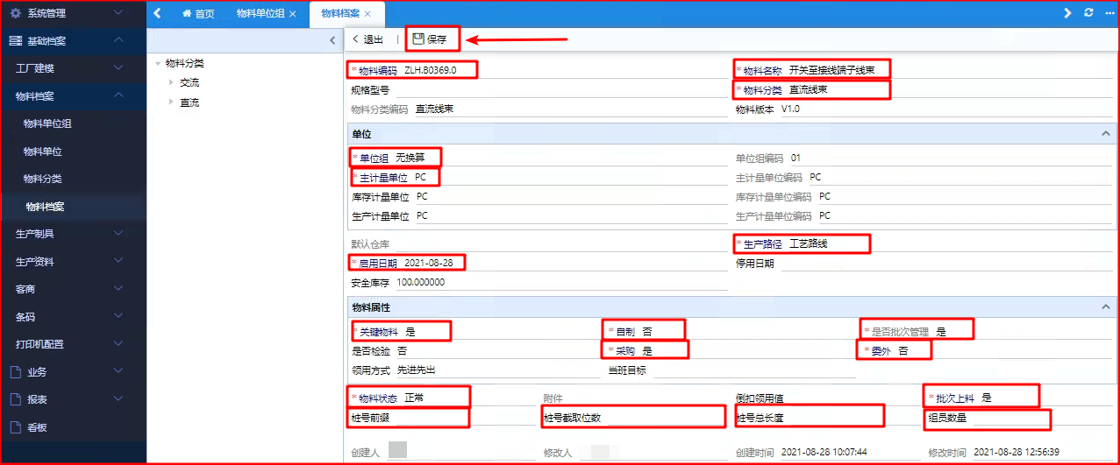

生产制具

设备分类
功能描述：添加/维护设备分类信息，具体设备可以进行分类管理。管理员及有权限的人员可以对设备分类的信息进行修改
菜单路径：工厂建模→生产制具→设备分类
操作：
1、点击【新增】按钮
2、输入分类编码、分类名称
3、选择分类属性为设备
*注：分类属性可选择：设备、模具、检具、工装
4、若存在上级分类，则对应选择
5、点击【保存】
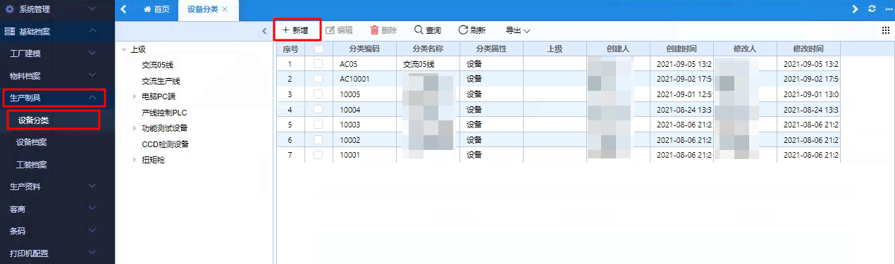
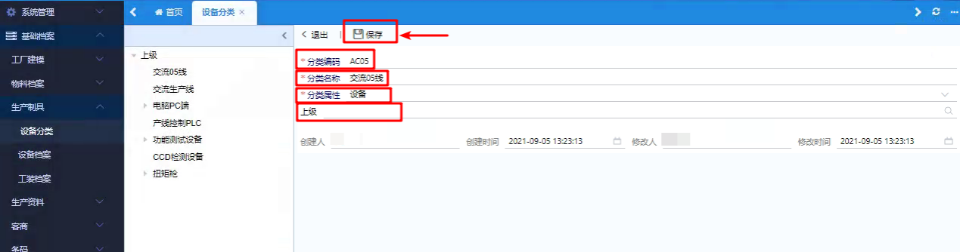

设备档案
功能描述：添加/维护设备信息，通过调用维护的设备信息实现系统与设备的交互。管理员及有权限的人员可以对设备的信息进行修改
菜单路径：工厂建模→基础档案→物料分类
操作：
1、点击【新增】按钮
2、输入设备编码、设备名称，选择设备分类
3、输入该设备对应的IP地址、端口号，选择对应的协议类型
*注：IP地址、端口号、协议类型会影响与设备的交互功能
4、点击【保存】
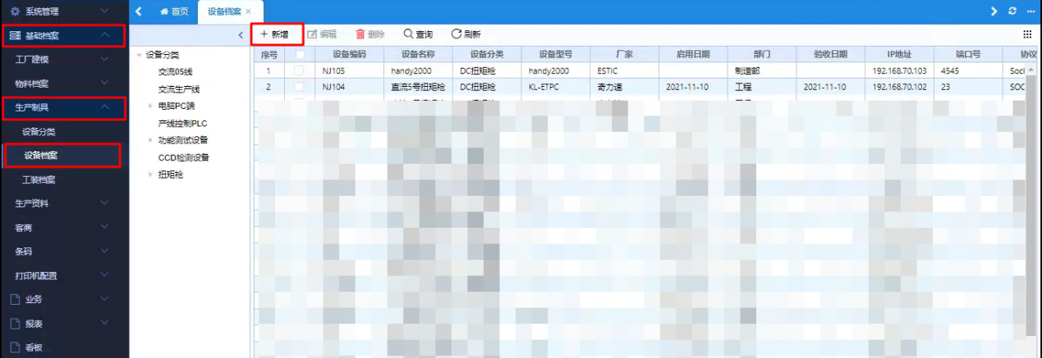
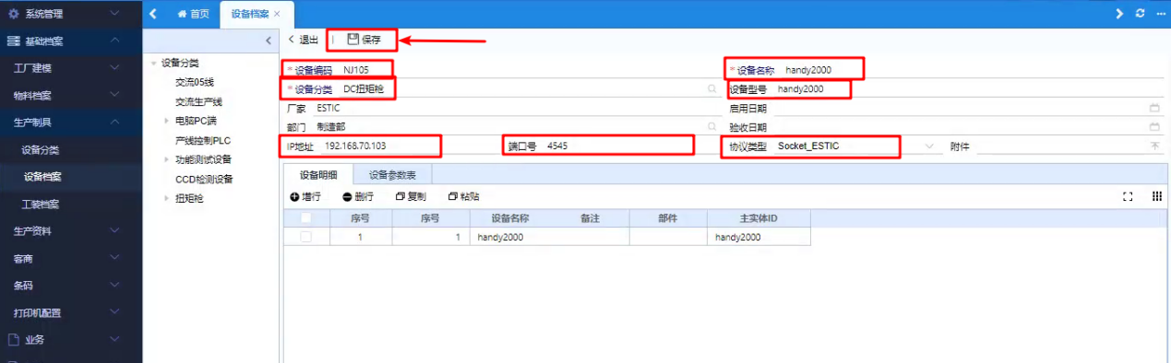

工装档案

生产资料

工艺路径
功能描述：添加/维护工艺路径信息，当下达生产任务时，系统会根据产品对应工艺路径的工序进行分析展算，形成工序级任务单，由员工通过工位机界面完成生产任务。管理员及有权限的人员可以对工艺路径的信息进行修改
菜单路径：工厂建模→生产资料→工艺路线
操作：
1、点击【新增】按钮
2、选择产品，输入工艺路径的版本号（系统支持多版本的工艺路径，需搭配BOM使用）
3、根据产品，在工艺路线子表中维护具体工序内容：
工序编码：可制定统一标准进行维护，根据客户要求，可能在工位机登录前配置时使用
工序名称：根据客户要求，可能在工位机登录前配置时使用
工序换算率：默认为1（若为2，则任务单中数量为2，即生产两个工序单位的东西）
转移方式：默认选择报工单，若为无人工位，需PLC自动放行，则选择转移方式为：生产线（关键工序需要为否）
转移工序行号：填写下一生产工序编码，防止工序之间流转的过程中跳工序生产
关键工序：默认为是（无人工序需PLC自动方式，关键工序选择为：否）
是否首道工序：即第一道工序选择是，其它为否
是否末道工序：即最末道工序选择是，其它为否
生产报工单模板号：选择每道工序工位机界面使用的模板样式（会涉及到字段、按钮、显示样式等不同）
检验桩码：根据客户需求，首道工序需要检验桩码，则配置为：是
产品打印模板，该字段指：是否打印产成品/半成品标签，若须打印，则维护对应的标签模板，并将模板放到工位机的：D:\MES文件\PrintServer_SX\Report。若不打印，则不维护。功能体现：报工后自动打印产成品或半成品标签
铭牌打印模板：该字段指：是否打印铭牌标签，若须打印，则维护对应的标签模板，并将模板放到工位机的：D:\MES文件\PrintServer_SX\Report。若不打印铭牌，则不维护。功能体现：点击按钮可打印铭牌标签
箱标签模板：该字段指：是否打印箱标签，若须打印，则维护对应的标签模板，并将模板放到工位机的：D:\MES文件\PrintServer_SX\Report。若不打印，则不维护。功能体现：根据模板是否配置及包装规格，可自动打印外箱标签
包装规格：该字段指：每隔多少个产品打印一张外箱标签，如图：包装规格维护的值为：4，则每隔4个产品打印一张标签。（实际产品报工数量➗包装规格，余数为0时打印。比如：4、8、12、16）
工艺文件：可以上传SOP文件，员工在生产时可以通过工位机报工界面查看
*注：工位机中标签测试按钮会打印无数据空白模板，其中产品打印模板、铭牌打印模板、箱标签模板，若只配置一项，则调用该项对应的模板样式；若配置多项，则调用找到的第一种模板
4、点击【保存】
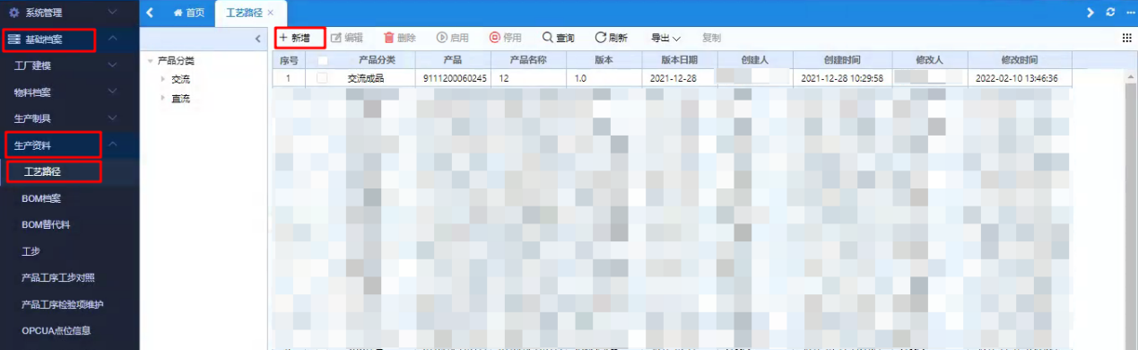
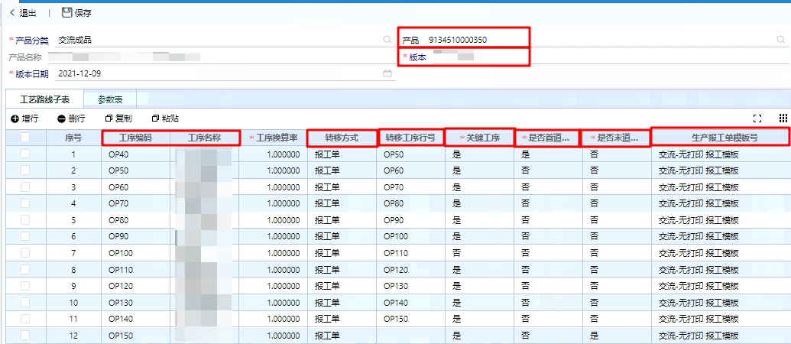
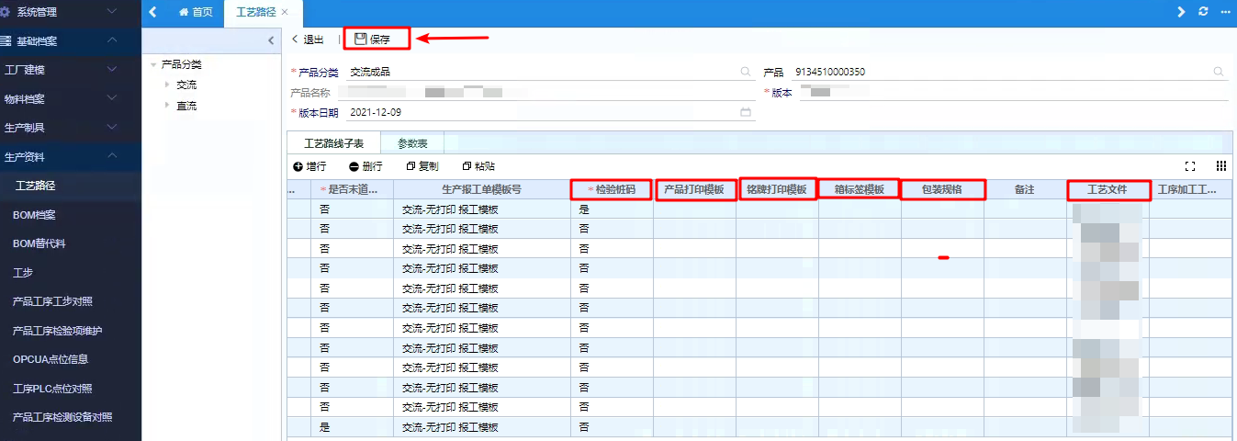

BOM档案
功能描述：添加/维护BOM档案，在下达生产订单后，系统会根据BOM档案分析展算物料，员工在工位机进行生产作业时根据BOM档案完成扫码上料。管理员及有权限人员可以对BOM的信息进行修改
菜单路径：工厂建模→生产资料→BOM档案
操作：
1、点击【新增】按钮
2、选择母件，输入BOM版本，选择对应工艺路线
3、选择子件物料
母件基础数量：默认为1（若为2，则2个母件使用1个子件）
子件基础数量：默认为1（若为2，则1个母件使用2个子件）
使用数量：根据母件基础数量和子件基础数量自动计算
所属工序：生产产品时该子件在某道工序中使用
关键物料：选择是，则需要进行扫码上料，选择否则不管控
启用替代料：若选择是，则该物料库存不足时可使用符合条件的其它物料替代
4、点击【保存】
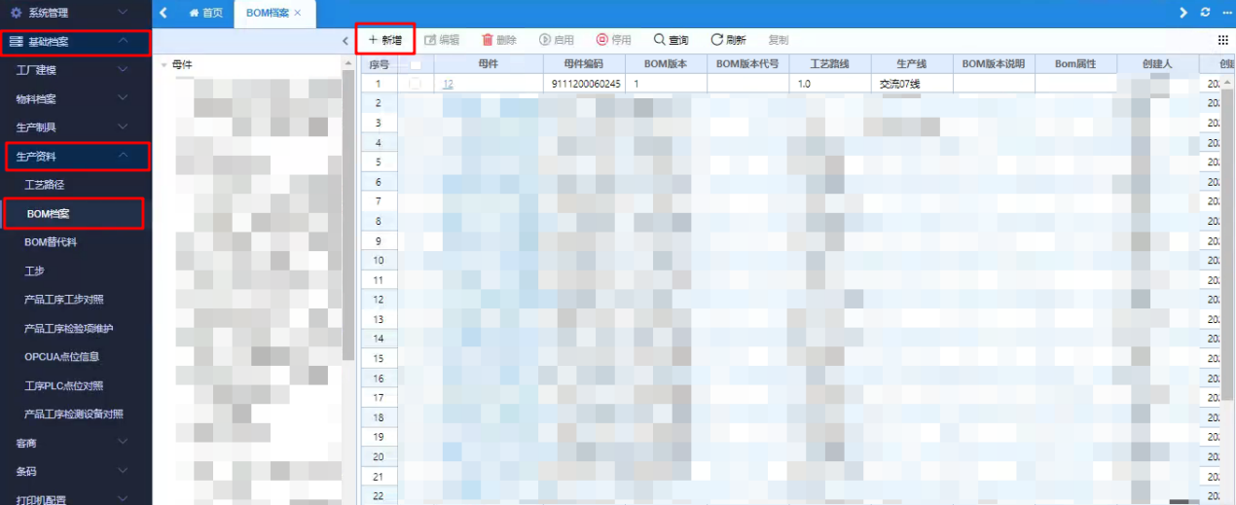
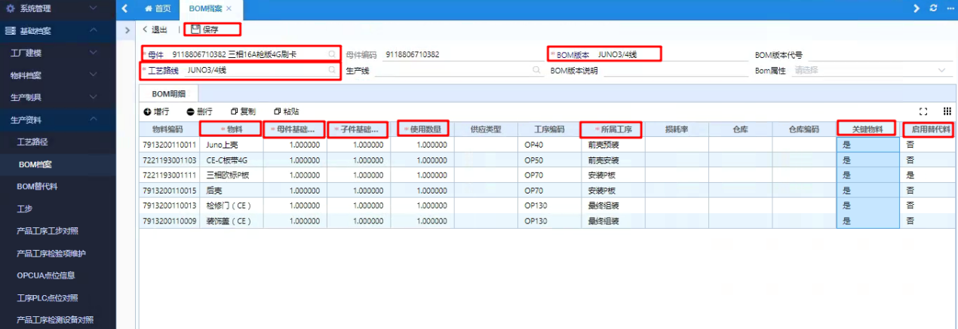

BOM替代料
功能描述：添加/维护BOM替代料信息，当物料库存不足时，可通过符合规则的替代料完成加工生产，员工在工位机进行生产作业时，可直接通过扫描替代料条码完成上料。管理员及有权限人员可以对BOM替代料的信息进行修改
菜单路径：工厂建模→生产资料→BOM替代料
操作：
1、点击【新增】按钮
2、选择母件（即成品/半成品），选择主物料（即要替换的物料）
3、在替代料明细中，添加替代料
4、点击【保存】
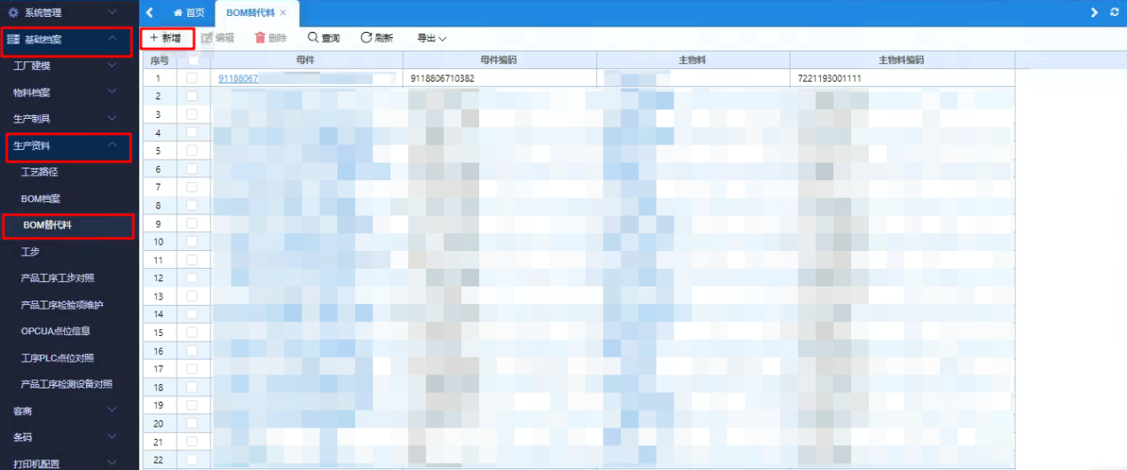
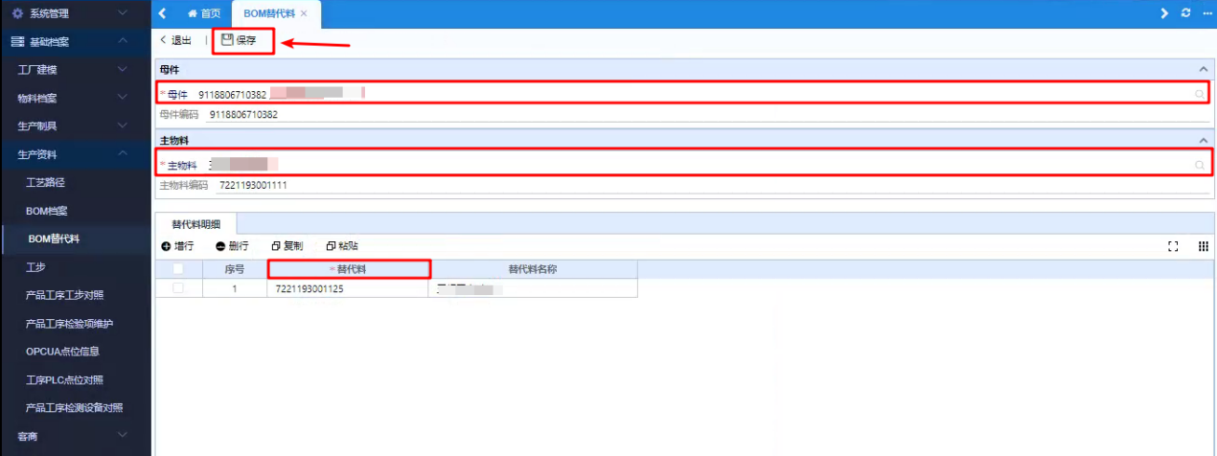

工步
功能描述：添加/维护工步信息，在设定产品工序工步时可选择工步，并设定是否采集扭矩数据。管理员及有权限人员可以对工步的信息进行修改
菜单路径：工厂建模→生产资料→工步
操作：
1、点击【新增】按钮
2、输入工步编码，工步顺序，选择是否数据采集，是否数据下发，设定标准扭矩值，扭计上限、扭矩下限及JOB数量。
3、点击【保存】

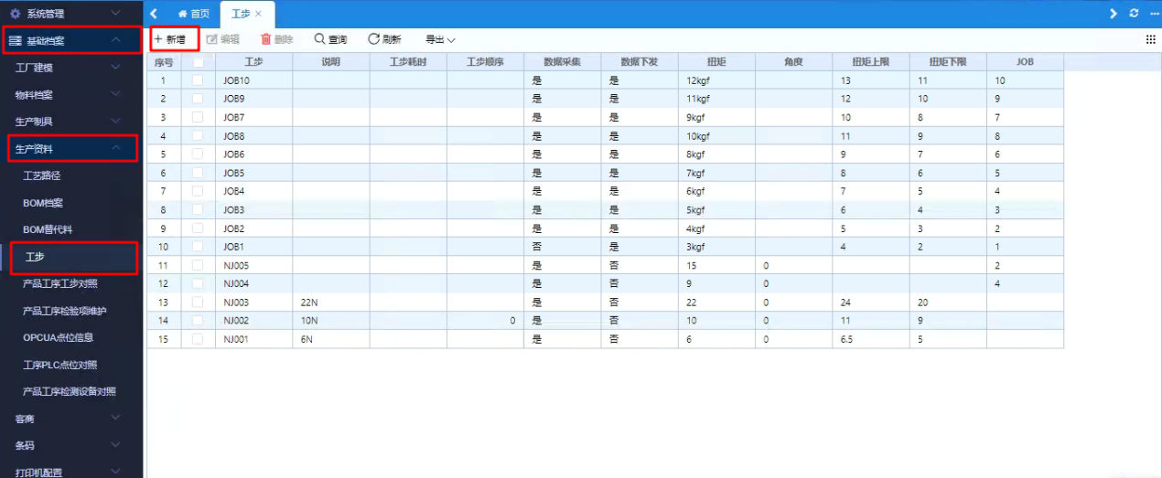
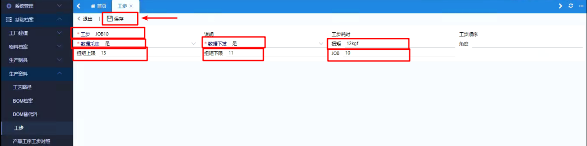

产品工序工步对照
功能描述：添加/维护产品工序工步信息，在设定产品工序工步时可选择工步，可以根据产品技术要求调整工步中的扭矩、螺丝数等。管理员及有权限人员可以对产品工序工步对照信息进行修改
菜单路径：工厂建模→生产资料→产品工序工步对照
操作：
1、点击【新增】按钮
2、选择产品、工步对应的工序、设备、生产线。
3、选择工步，核对扭矩、扭矩上限、扭矩下限（可重新输入值进行调整），输入螺丝数量、核对JOB（可调整）
4、点击【保存】
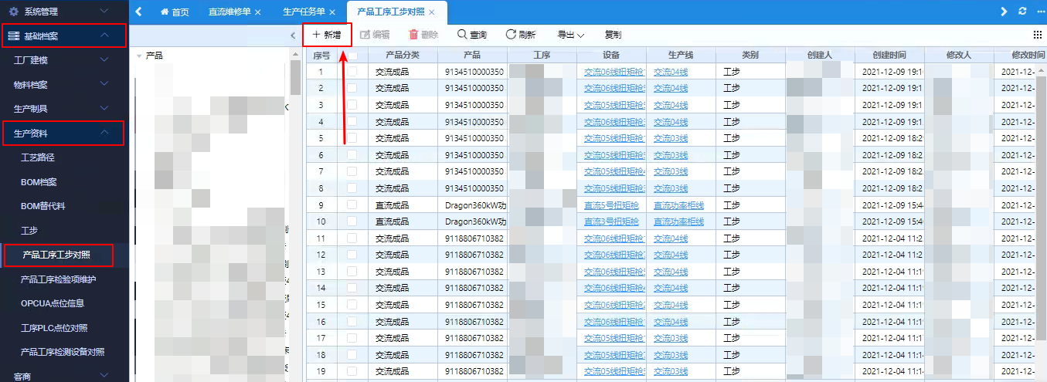
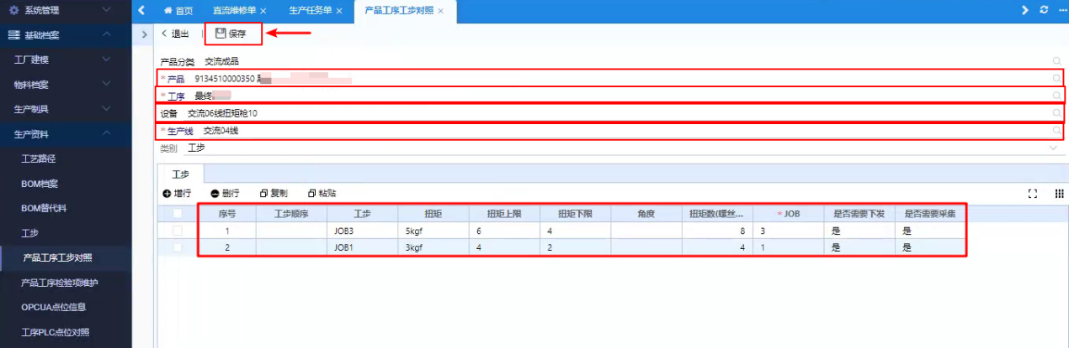
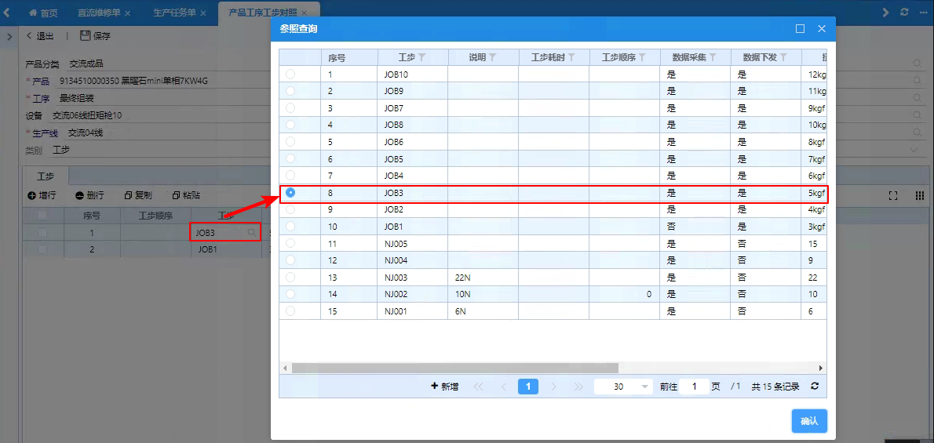

产品工序检验项维护
功能描述：添加/维护产品工序工步信息，在设定产品工序工步时可选择工步，可以根据产品技术要求调整工步中的扭矩、螺丝数等。管理员及有权限人员可以对产品工序检验项进行修改
菜单路径：工厂建模→生产资料→产品工序检验项维护
操作：
1、点击【新增】按钮
2、选择产品、检验项对应的工序、生产线。
3、输入检验项目、检验标准、检验内容、上限、下限，选择检验值是否判定
4、点击【保存】
*注：检验值是否判定选择：是，系统会根据员工在工位机界面录入的实际检验值，对比上限、下限进行判定。
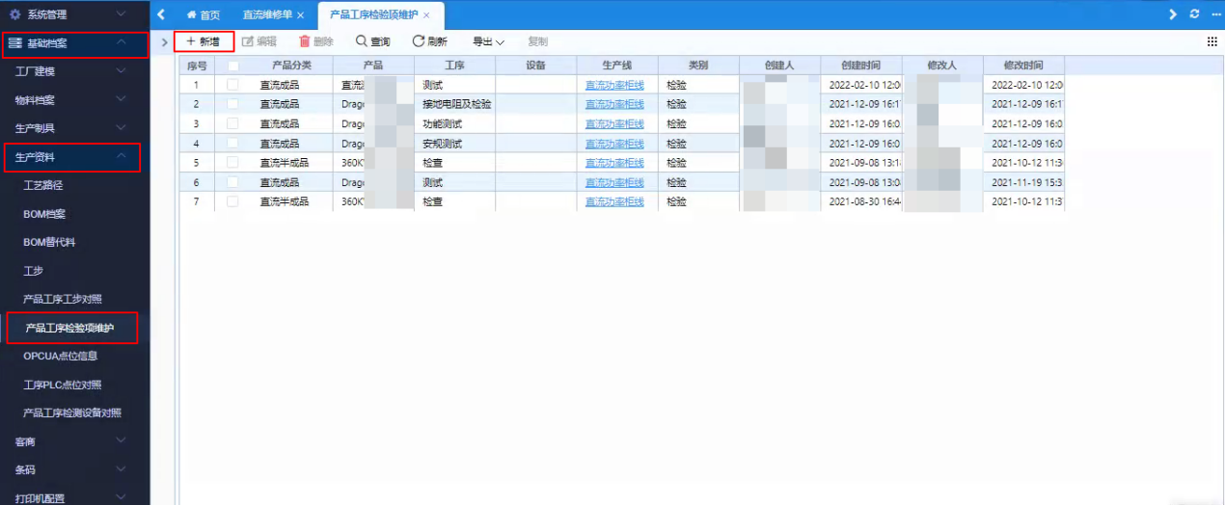
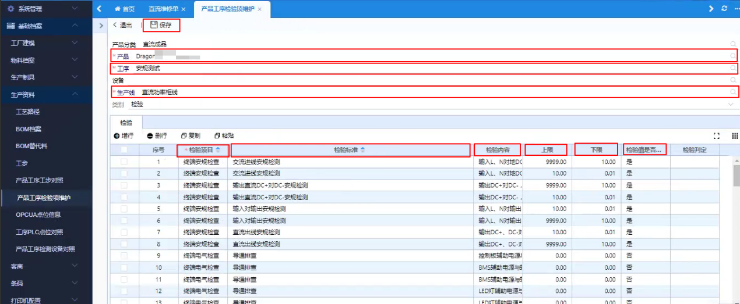

OPCUA点位信息
功能描述：添加/维护OPCUA点位信息，实现与PLC设备间的交互。点位信息需要提前与PLC设备供应商沟通，以保证点位信息参数传输的准确性。管理员及有权限人员可以对OPCUA点位信息进行修改
*注：当前系统版本仅能支撑1个IP下的多个参数。如果是多个IP，系统无法通过配置层操作实现与PLC设备的交互。可通过代码层调整实现。
菜单路径：工厂建模→生产资料→OPCUA点位信息
操作：
1、点击【新增】按钮
2、选择OPCUA点位对应的生产线
输入点位名称
选择点位数据类型(布尔型、整形、字符型、浮点型)
输入点位地址（与设备人员协商定义参数及值）
填写说明便于后期维护
4、点击【保存】
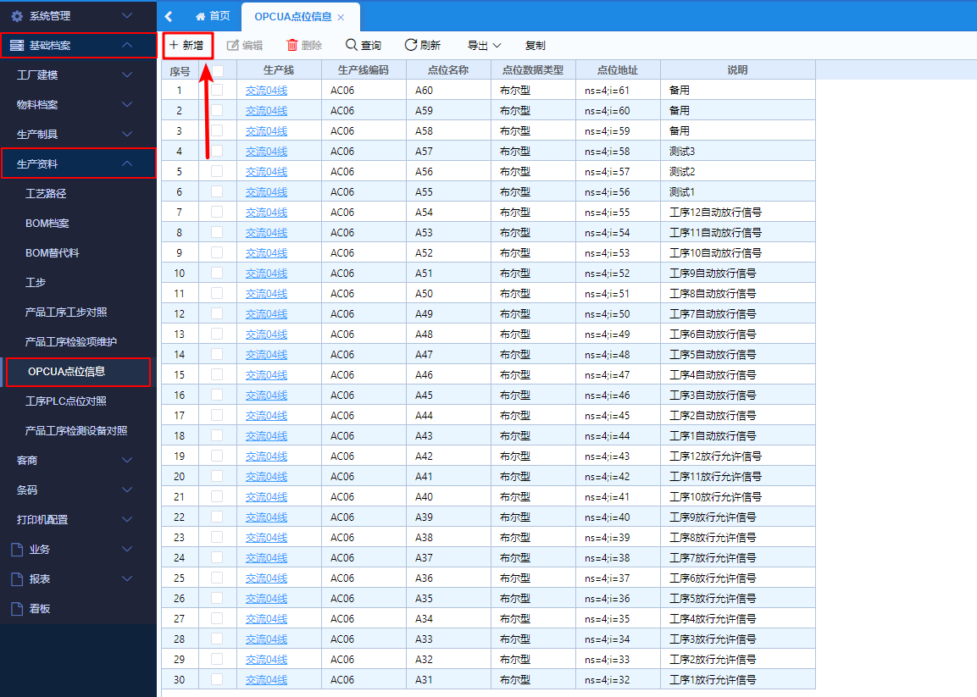
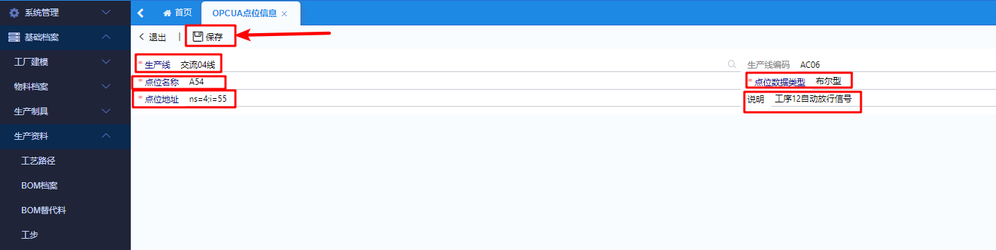

工序PLC点位对照
功能描述：添加/维护工序PLC点位对照信息，产品在进行生产作业时，基于OPCUA点位信息对产品工序对应的点位进行配置。以此系统与PLC设备进行交互，根据系统结果将信号传输给PLC，管控产线工序是否能够放行。管理员及有权限人员可以对工序PLC点位对照的信息进行修改
菜单路径：工厂建模→生产资料→工序PLC点位对照
操作：
1、点击【新增】按钮
2、选择产品、生产线，系统自动带出产品对应的工艺路径
3、对工序配置PLC点位
4、点击【保存】
*注：对于自动放行的工位，需要配置自动放行型号的PLC点位
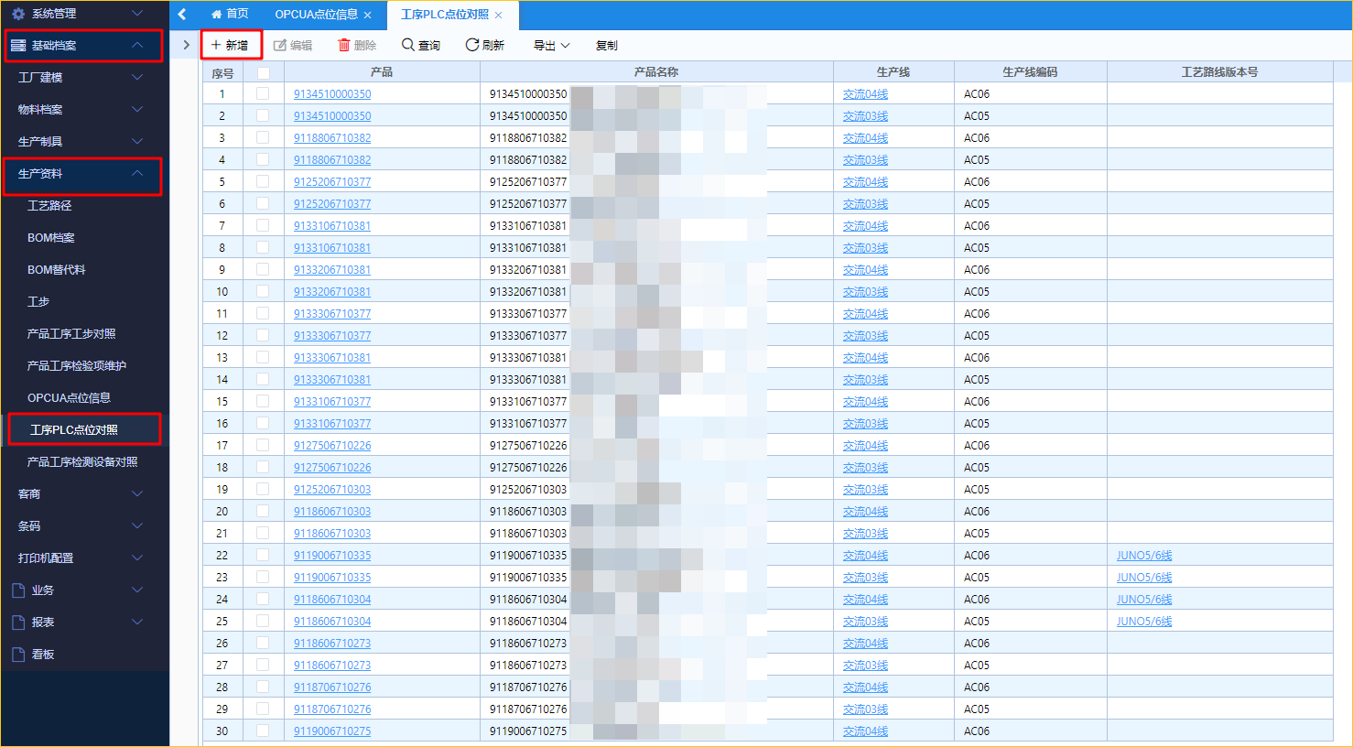
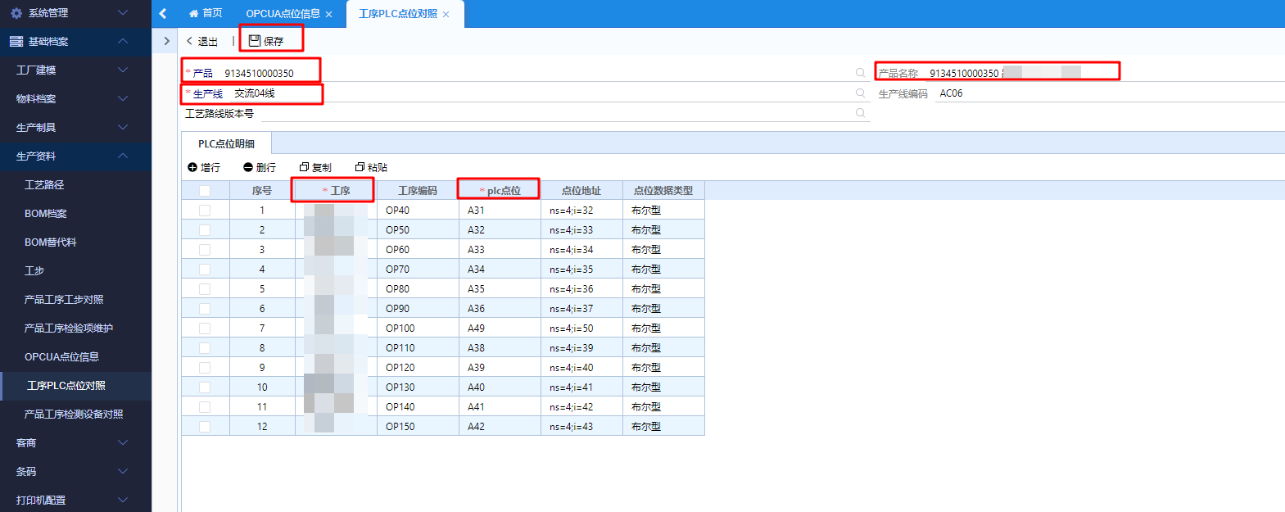

客商

客户

供应商

条码

物料条码截取规则
功能描述：添加/维护物料条码截取规则，员工在进行生产作业时，会根据BOM中所需物料进行扫码上料动作，此时系统会根据物料条码截取规则对扫描的物料进行判定实现对上料的管控。管理员及有权限人员可以对物料条码截取规则进行修改
菜单路径：工厂建模→条码→物料条码截取规则
操作：
1、点击【新增】按钮
2、选择物料，输入条码长度
3、在规则明细中输入开始位置、截取长度、截取内容
4、点击【保存】
*注：上料管控规则：
1、判断条码长度；
2、判断扫描的物料条码，从开始位置到截取长度间的字符是否符合截取内容
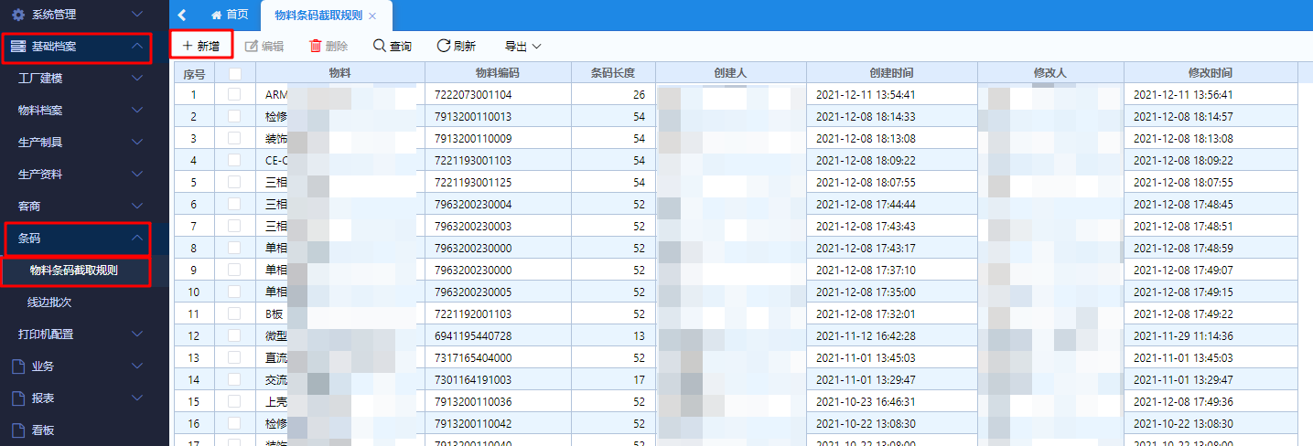
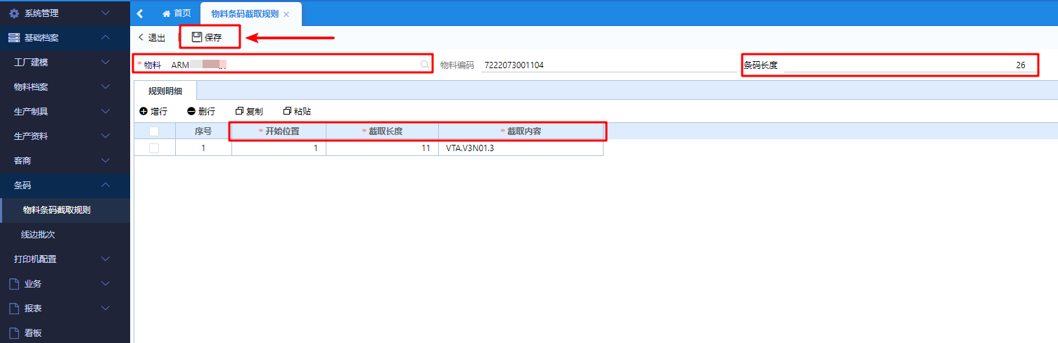

线边批次
功能描述：添加/维护线边批次量，产品在进行生产作业时，若物料为批次料，第一次上料时需要先添加线边批次量，直至该批次不足。每次使用批次料系统会根据BOM表中使用数量对线边批次料存量进行扣减。管理员及有权限人员可以对线边批次内容进行修改
菜单路径：工厂建模→条码→线边批次
操作：
1、点击【新增】按钮
2、选择物料，输入批次、该批次数量、批次条码
3、点击【保存】
*注：工位操作：扫描批次条码，输入批次，批次数量。管理端无法修改批次号。
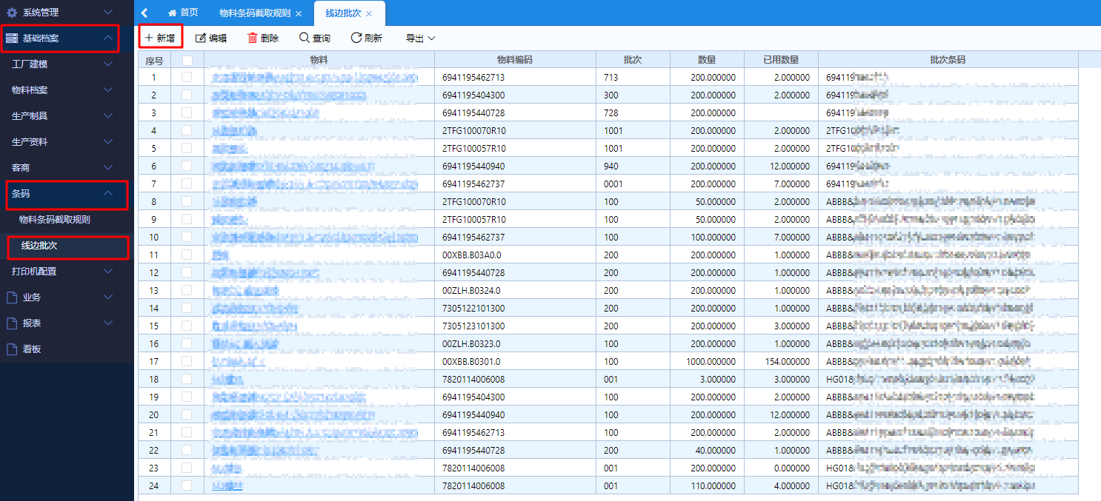
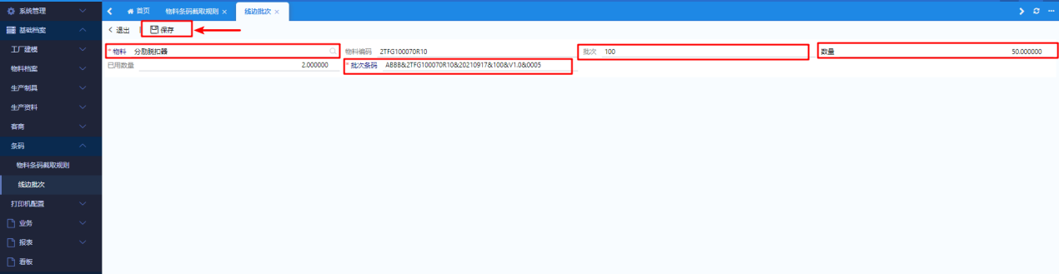
工位机新增线边批次界面：
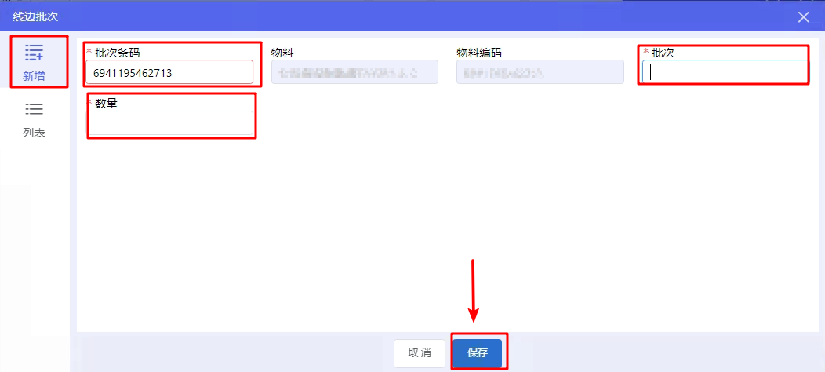
工位机已存在线边批次列表：
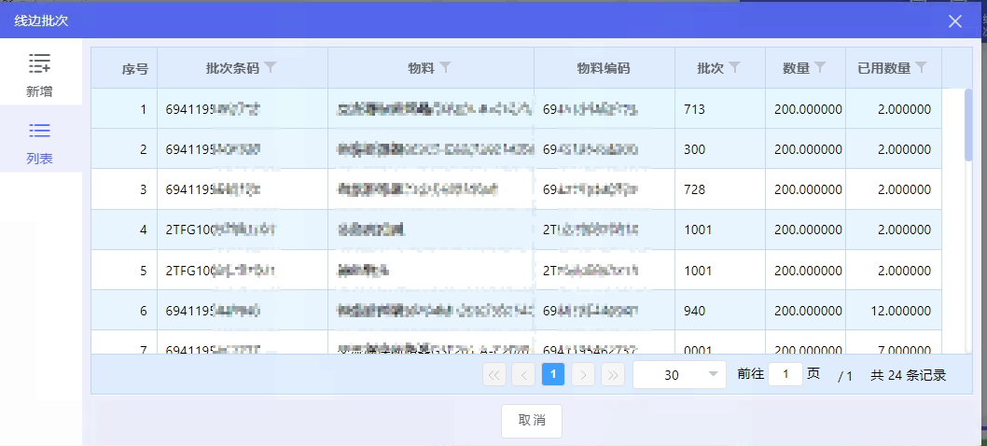

打印机配置

打印服务器
功能描述：添加/维护打印机服务器信息，给予标签打印功能提供支持。管理员及有权限人员可以对打印服务器进行修改
菜单路径：工厂建模→打印机配置→打印服务器
操作：
1、点击【新增】按钮
2、状态默认选择：启用，输入服务器IP，端口默认为：12345，填写备注方便后期区分。
3、点击【保存】
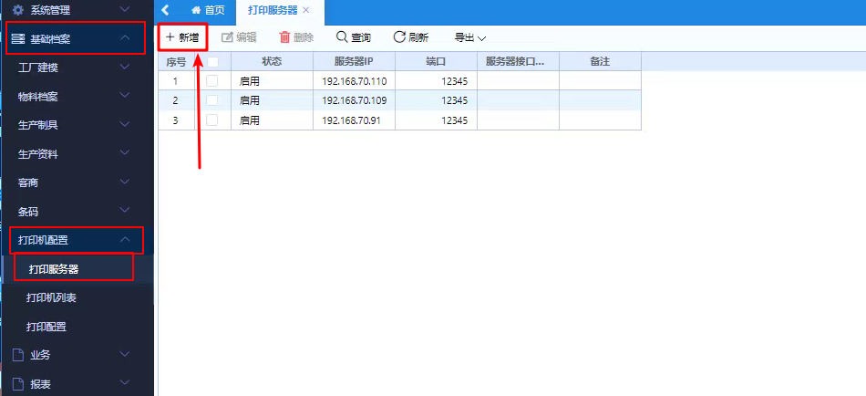
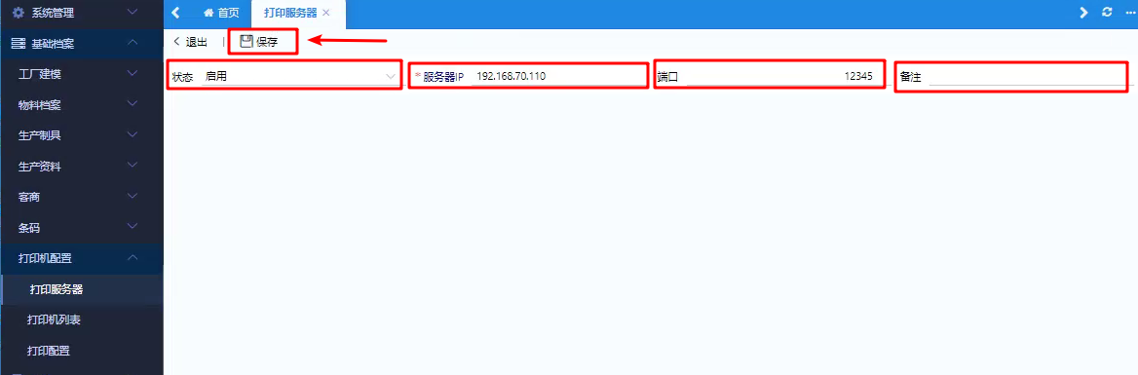

打印机列表
功能描述：添加/维护打印机列表，增加打印服务器、连接打印设备后，在系统中添加打印设备。管理员及有权限人员可以对打印机列表进行修改
菜单路径：工厂建模→打印机配置→打印机列表
操作：
1、点击【获取打印机】按钮
2、系统会自动获取当前PC已连接的所有打印机，可按需删除无用打印设备，只保留标签打印机
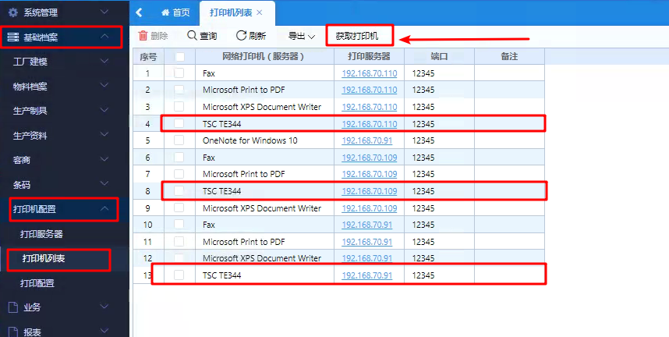

打印配置
功能描述：添加/维护打印配置信息，根据现场情况，选择打印模板使用在具体产线中的哪台打印设备，实现系统打印标签。管理员及有权限人员可以对打印配置进行修改
菜单路径：工厂建模→打印机配置→打印配置
操作：
1、点击【新增】按钮
2、输入打印标识，打印模板（需要附带打印模板后缀，如下图：xxxxx.btw）
3、选择使用该打印模板的生产线，及产线中具体的设备
4、点击【保存】
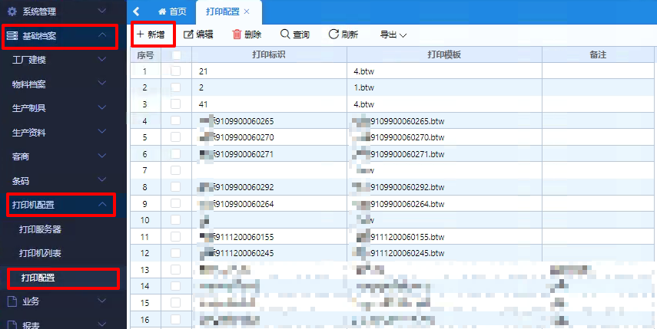
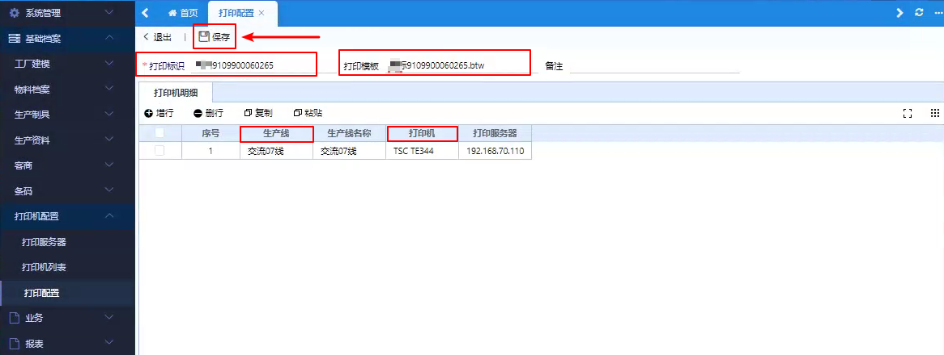

业务

生产管理

交流维修单
功能描述：交流生产线员工在进行生产作业时发现不良品时，在工位机报工界面点击【不良下线】按钮，经PLC将不良品流转到最后一道工序将产品下线，送至维修室进行维修时使用该功能进行记录。(*注：需点击【不良下线】按钮）
菜单路径：业务→生产管理→交流维修单
操作：
1、点击【新增】按钮
2、扫描/输入桩码，维修状态选择维修中，工序、报工单ID会根据桩码自动带出。
3、选择原因类型：制程不良/来料不良，输入维修原因
4、若有物料需要替换，输入/扫描关键物料条码，选择物料，输入/扫描替换物料的条码，按需填入说明。
5、点击【保存】
6、当不良品维修完成后，勾选对应维修单，点击【维修完成】，重新返回生产线。从第一个工位开始，扫描向后流转，若已经报工则无需进行生产工作。直至流转到产生不良的工序/检测工序。
当不良品无法维修，勾选对应维修单，产生报废后，点击【报废】按钮
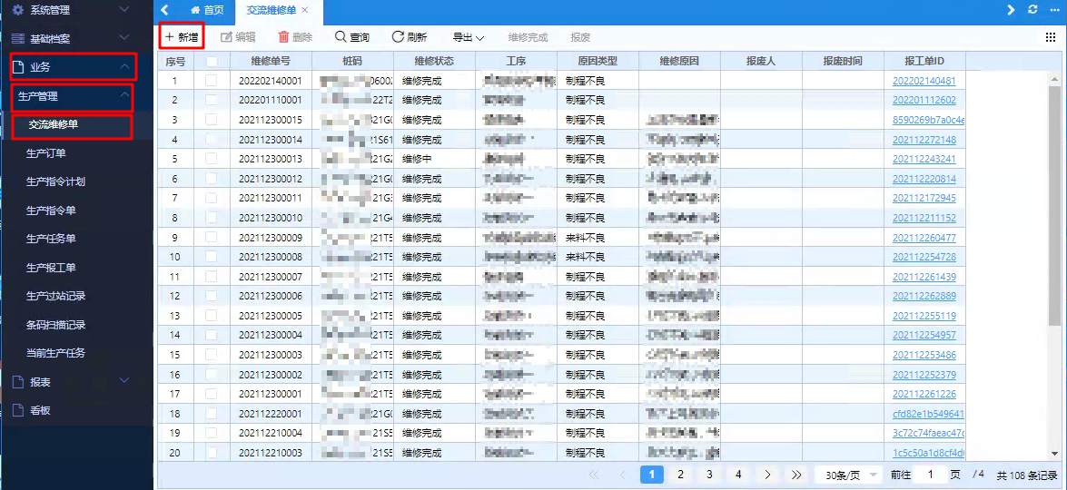
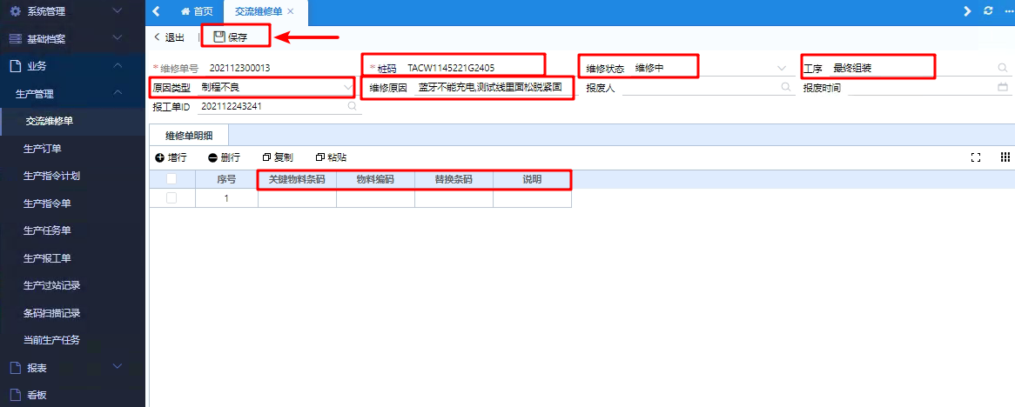
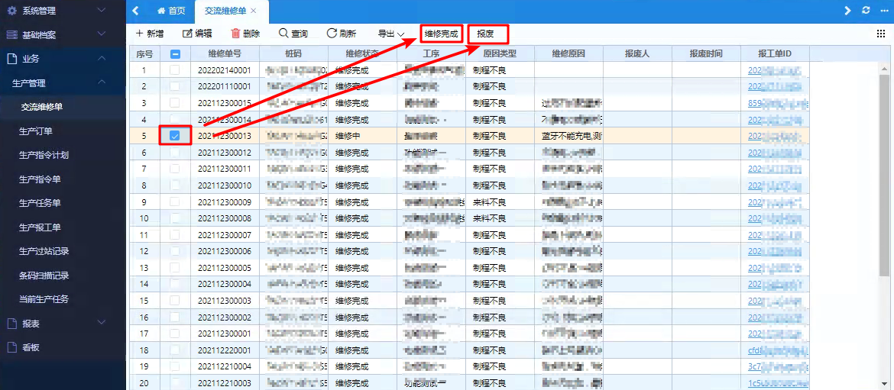

直流维修单
功能描述：直流生产线员工在进行生产作业时发现不良品后使用该功能进行返工维修操作记录。（*注：无需点击【不良下线】按钮）
菜单路径：业务→生产管理→直流维修单
操作：
1、点击【新增】按钮
2、扫描/输入桩码，维修状态选择维修中，工序、报工单ID会根据桩码自动带出。
3、选择原因类型：制程不良/来料不良，输入维修原因
4、若有物料需要替换，输入/扫描关键物料条码，选择物料，输入/扫描替换物料的条码，按需填入说明。
5、点击【保存】
6、当不良品维修完成后，勾选对应维修单，点击【维修完成】
当不良品无法维修，勾选对应维修单，产生报废后，点击【报废】按钮
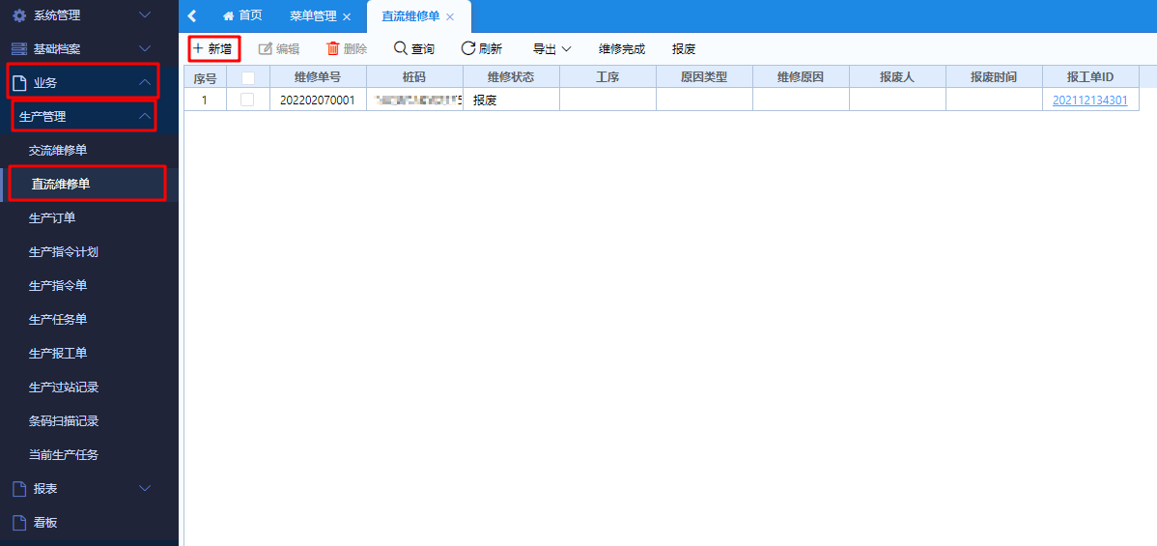

生产订单
功能描述：接收到订单后，需要在系统中生成生产计划。生产订单会引用维护在系统中的基础档案，包含：物料档案、BOM档案、工艺路线、生产线档案等。
菜单路径：业务→生产管理→生产订单
操作：
1、点击【新增】按钮
2、输入生产订单号（生产订单号支持自动编码/手动维护，根据客户要求决定）、本次生产数量，选择计划开工日期、计划完工日期，选择产品
3、生产产品选择后，会带出该产品对应的BOM，工艺路线，选择本次生产使用的生产线（也可在生产指令计划中选择）
4、点击【保存】
5、此时生产订单的状态为：未审核，无法被生产指令计划引用（若发现订单有误，可直接勾选有误订单点击编辑进行修改）
6、保存后确认无误，点击【审核】按钮。此时生产订单的状态为：已审核，可被生产指令计划引用（若审核后发现订单有误，需先弃审，再进行修改）
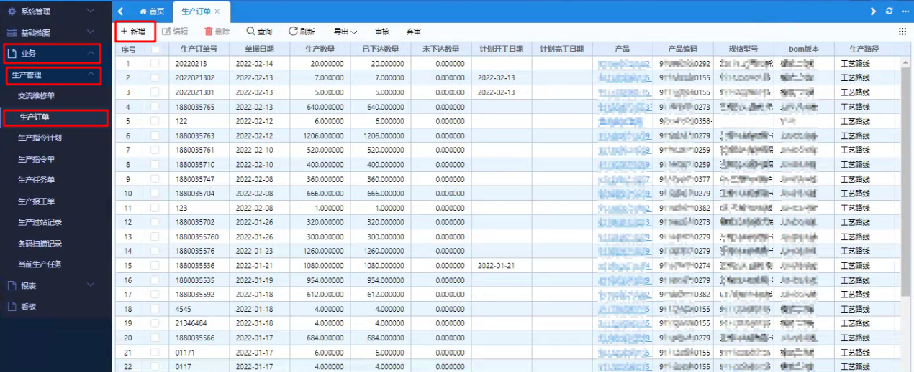
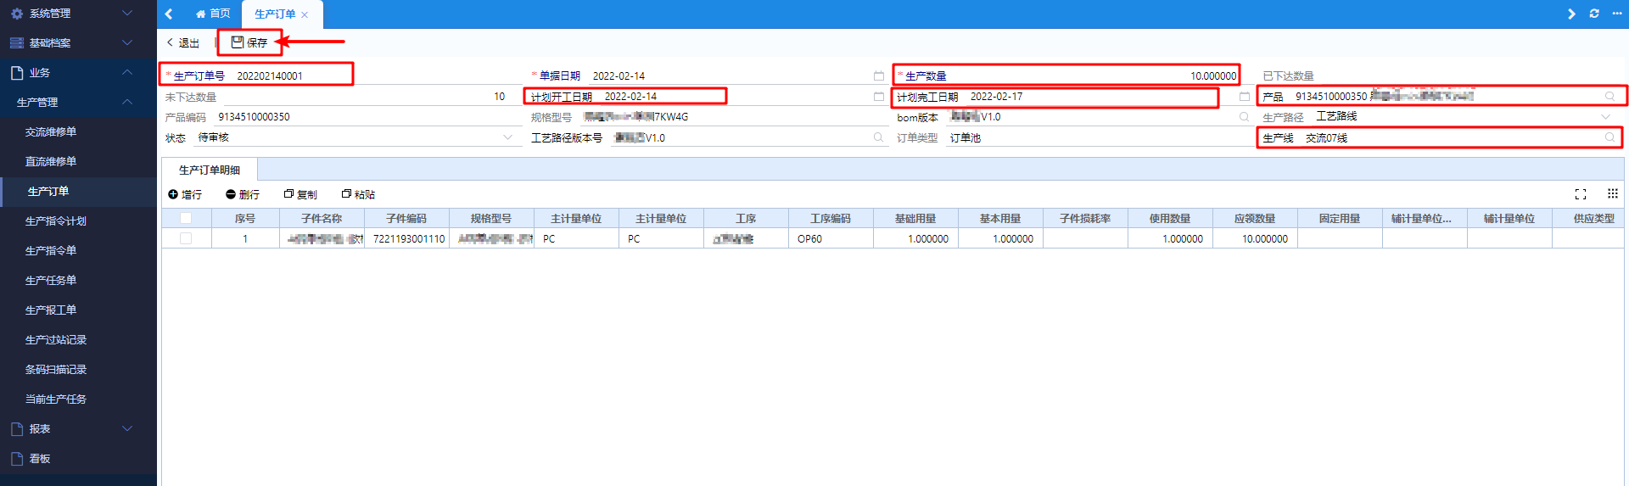
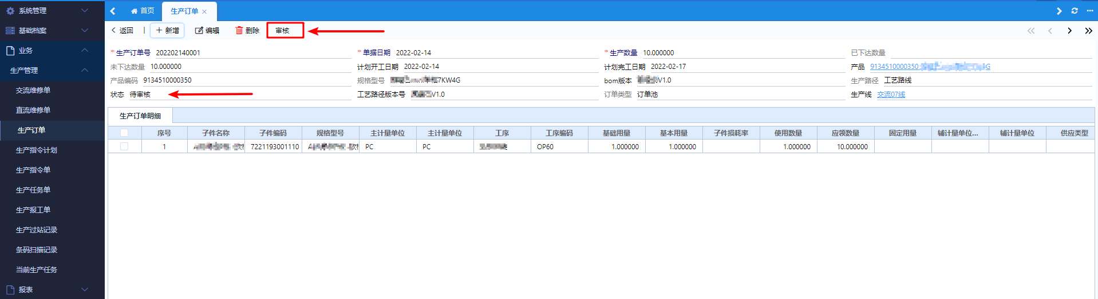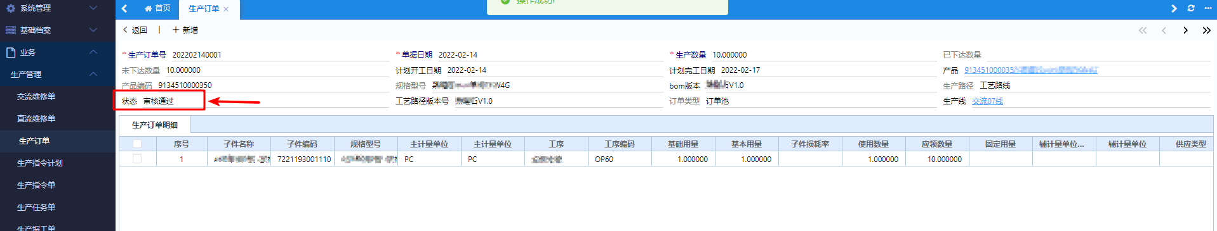

生产指令计划
功能描述： 根据生产订单，将大订单拆解为单个产品计划。（应客户需求，生产指令计划审核后将直接生成生产任务单并审核）
菜单路径：业务→生产管理→生产指令计划
操作：
1、点击【新增】按钮
2、在生产订单号栏位中，点击【】按钮，可直接选择根据生产订单生成生成指令计划，此时系统会根据生产订单带出生产数量、产品、计划开工时间、计划完工时间、BOM版本、工艺路线、生产线信息
3、输入拆分数量，系统会根据生产订单，输入的拆分数量自动计算，在生产指令单明细中展现产品相关信息
4、点击【保存】
5、此时生产指令计划的状态为：未审核，无法被生产指令单引用并展算
6、保存后，点击【返回】按钮，勾选生产指令计划，点击【审核】
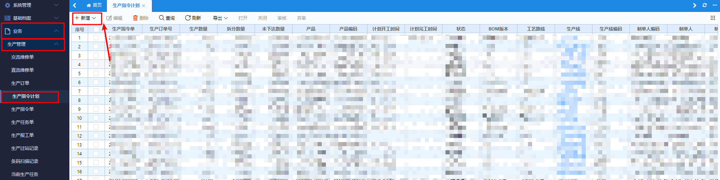
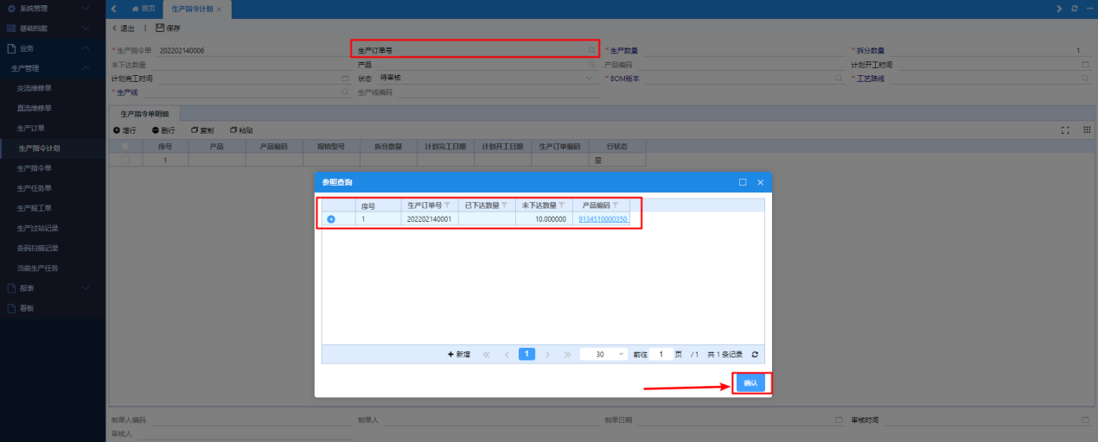
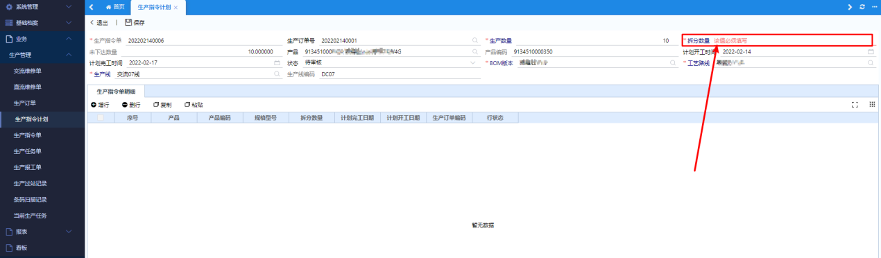
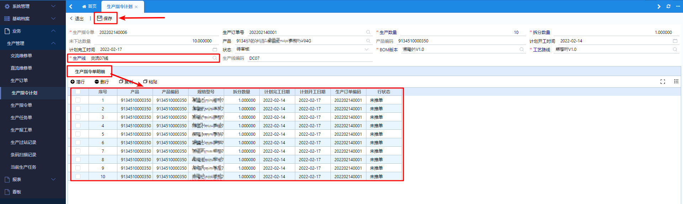
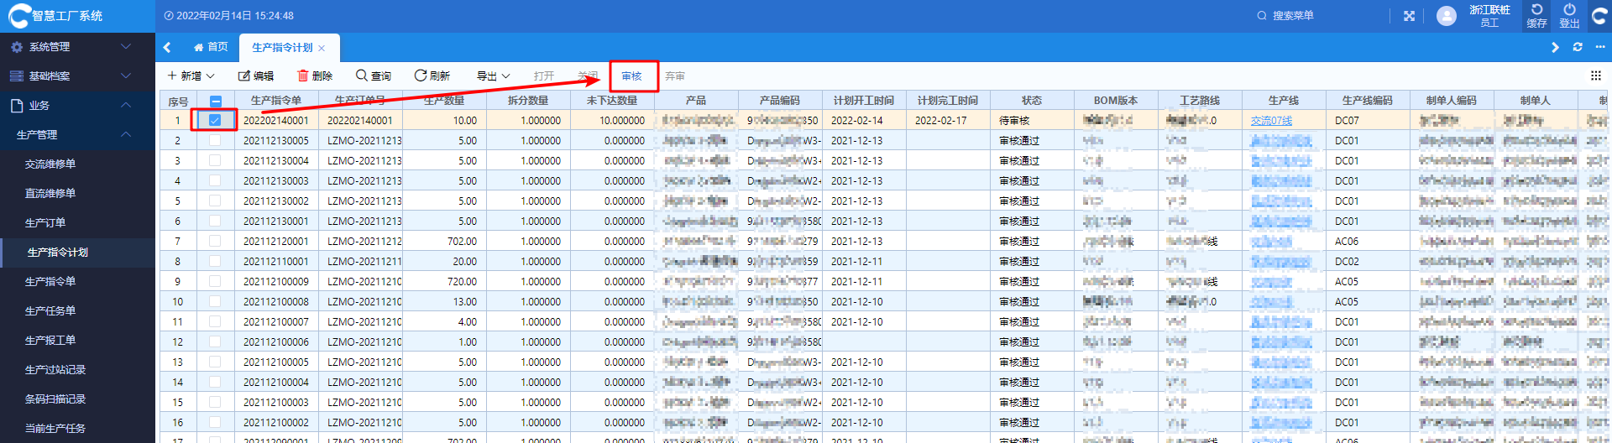

生产指令单
功能描述： 生产指令计划审核后，根据工艺路线中的工序自动将生产指令计划拆解为每道工序对应的生产指令单。（应客户需求，生产指令计划审核后将直接生成生产任务单并审核）
菜单路径：业务→生产管理→生产指令单
操作：
1、勾选需要下达至现场进行生产的生产指令单，点击展算。生产指令单会从未推单状态更新为已推单
2、可以双击打开查看生产指令单
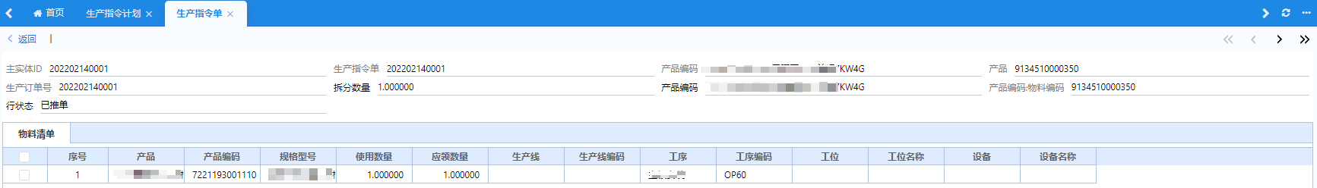
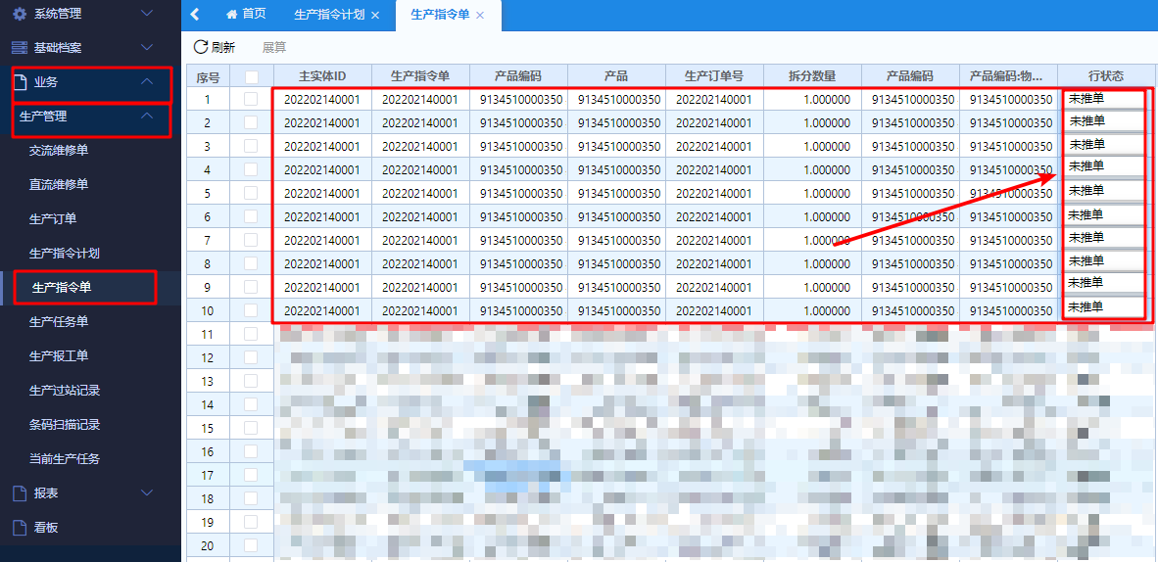
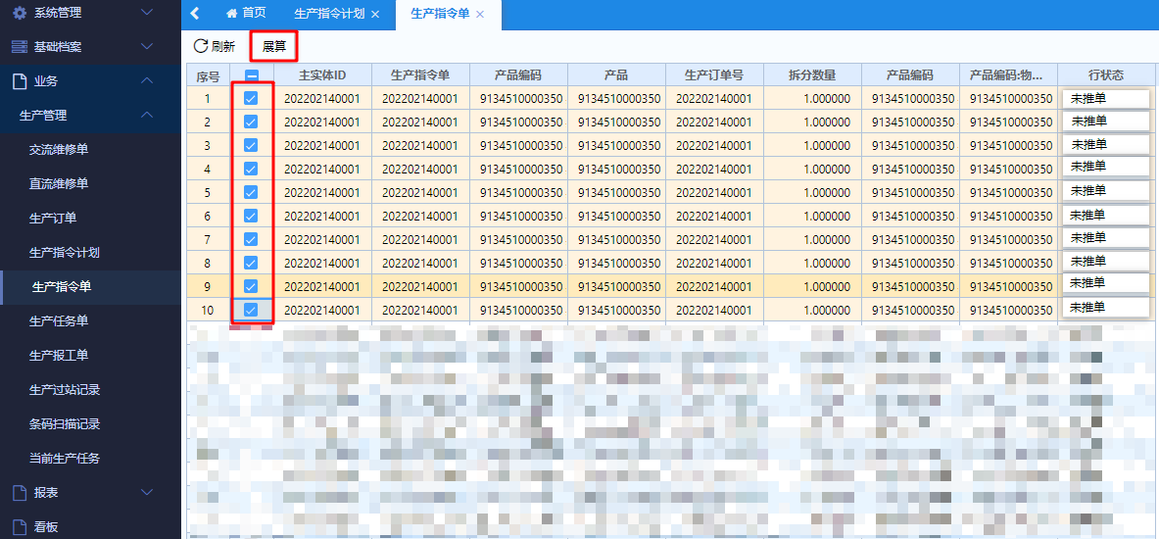
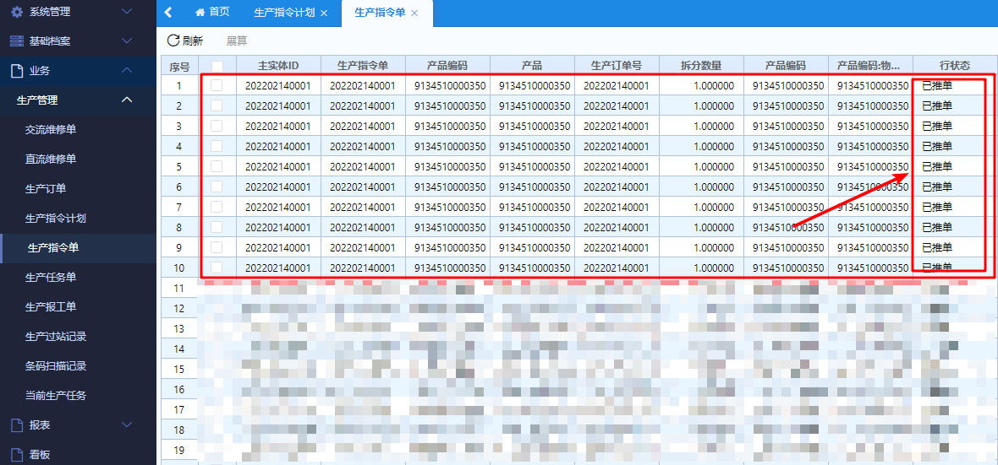

生产任务单
功能描述： 生产指令单展算后，自动生成生成任务单。（应客户需求，生产指令计划审核后将直接生成生产任务单并审核）
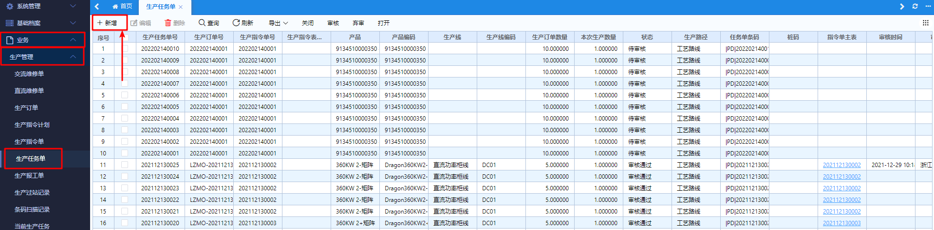
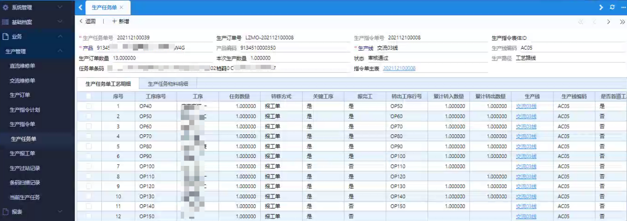

生产报工单
功能描述：管理端的生产报工单主要用于报工数据查看、数据修改、标签补打等动作。
菜单路径：业务→生产管理→生产报工单
操作：
1、对于进行中状态的报工单（即未完成），可以进行报工、不良放行；
2、对于已报工的状态的报工单，可以进行弃审、标签打印、铭牌打印。
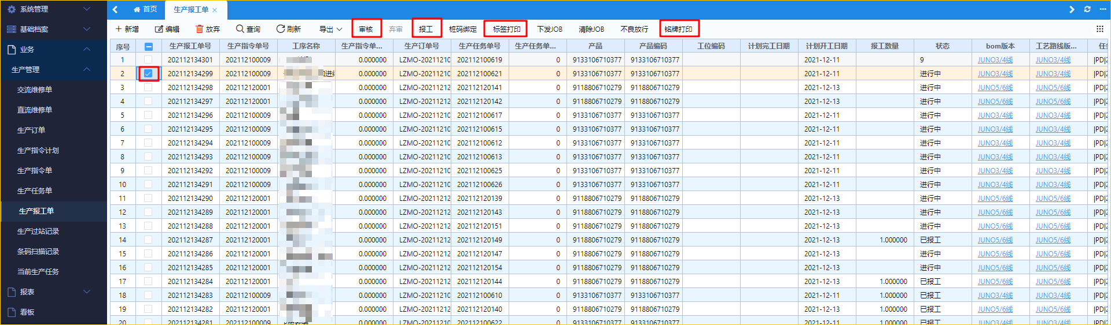

当前生产任务
功能描述：生产订单第一张任务单在工位机界面开工后会在此显示。
菜单路径：业务→生产管理→当前生产任务
*注：若在删除单据时系统提示：数据被当前生产任务引用，需要现在该功能中删除对应单据。
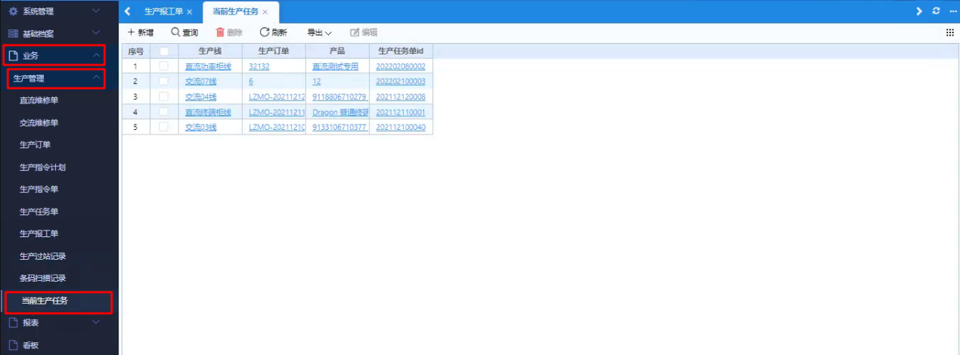

工位机-现场生产

工位机配置
菜单路径：工位机
操作：
1、输入工位机地址
2、点击【】按钮进行配置（需结合业务，每台工位机配置不尽相同）
3、选择对应生产路径（此处以工序为例）
4、输入工序编码/工序名称
5、输入生产线编码（若不区分产线可不填写）

6、选择工位机界面
7、输入管理员用户、密码，点击【确定】保存配置
*注：检查/测试工序需在配置工位机界面时需选择：XX检验
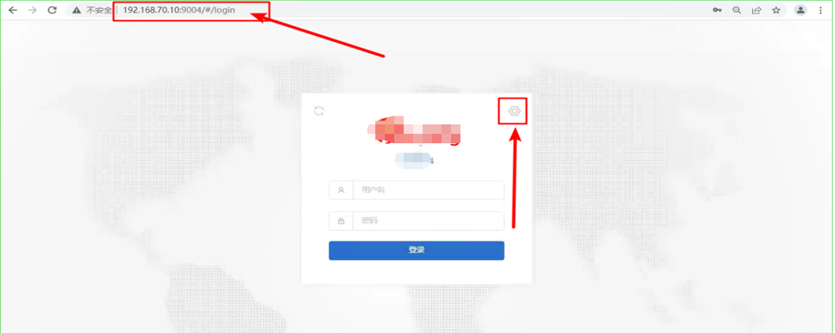
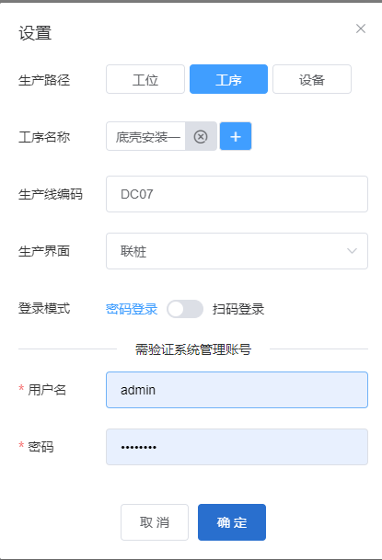

工位机生产任务填报
工位机界面主要用于现场生产作业时，员工对任务单的填报；包括上料、检验、报工、标签打印等
菜单路径：工位机
操作：
1、工位机配置完毕后，输入账号、密码、点击【登录】
2、选择业务模块为：生产
3、点击【选择任务】按钮，选择进行生产加工的任务单，点击【开工】
4、点击【桩码绑定】按钮，绑定桩码，输入桩码后点击确定（若桩码不符合物料档案中设定规则，系统会给出提示）
5、绑定成功后会在页面上方桩码位置显示已绑定桩码
6、输入/扫描符合物料条码截取规则的物料条码。
7、完成上料、工步后点击报工，在报工提示中点击【确认】，完成报工

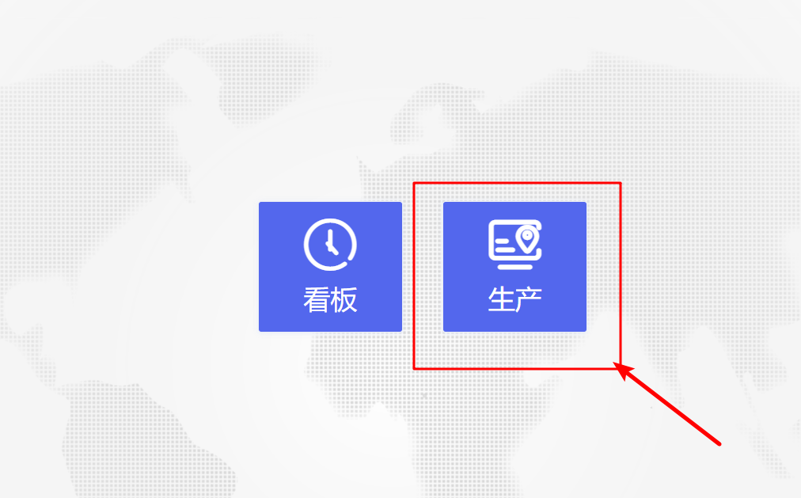
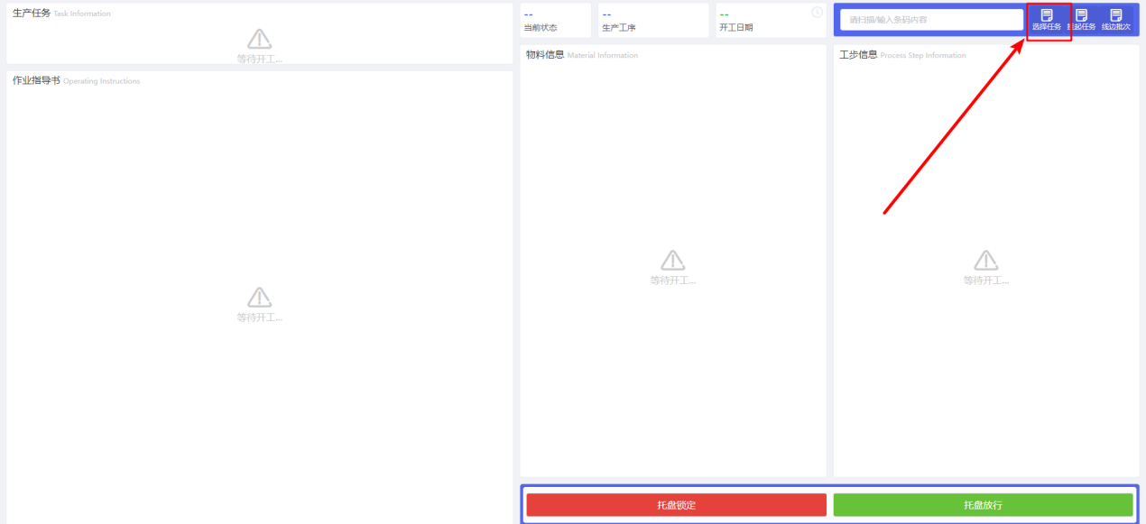
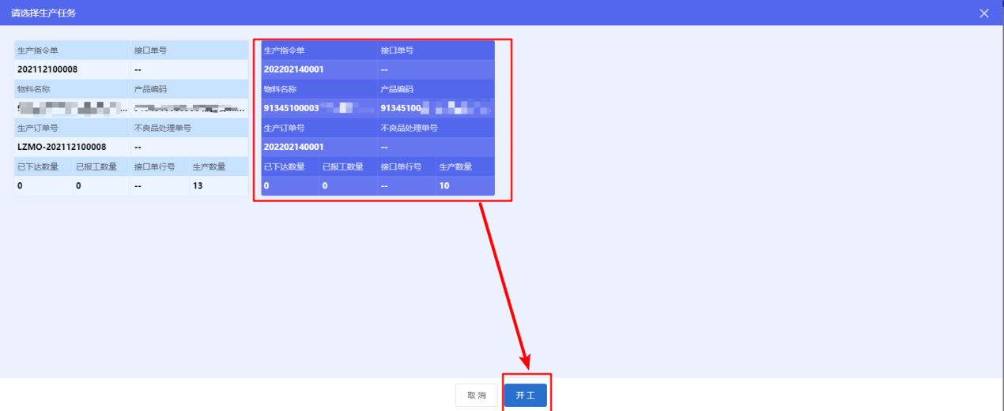
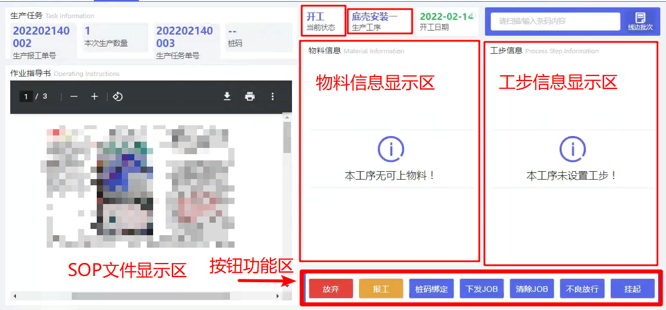
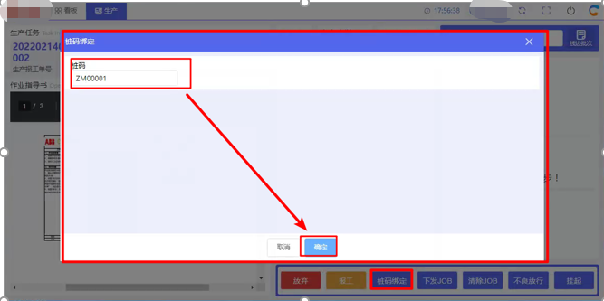

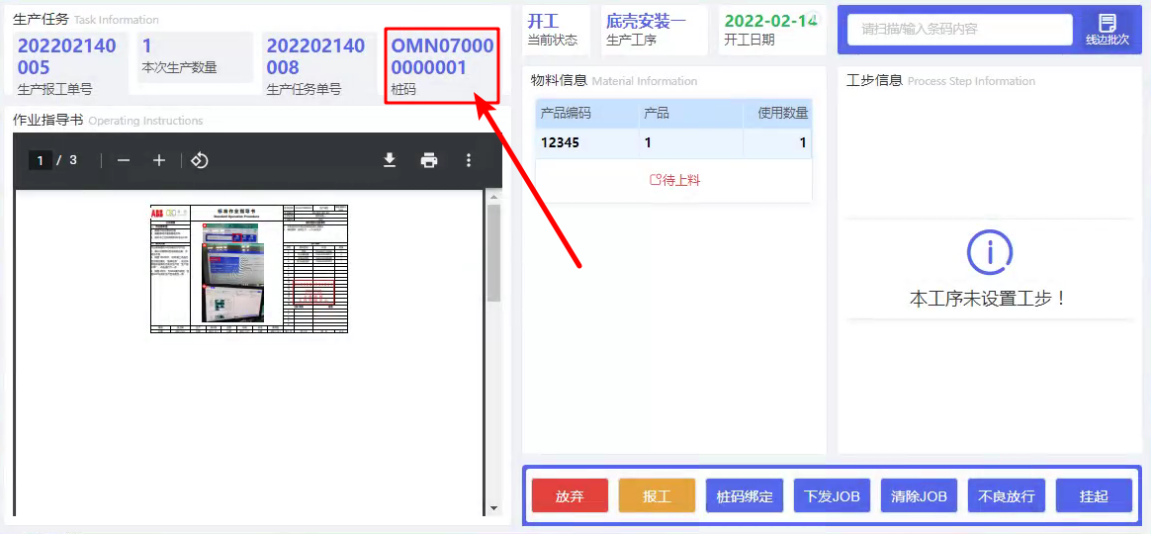
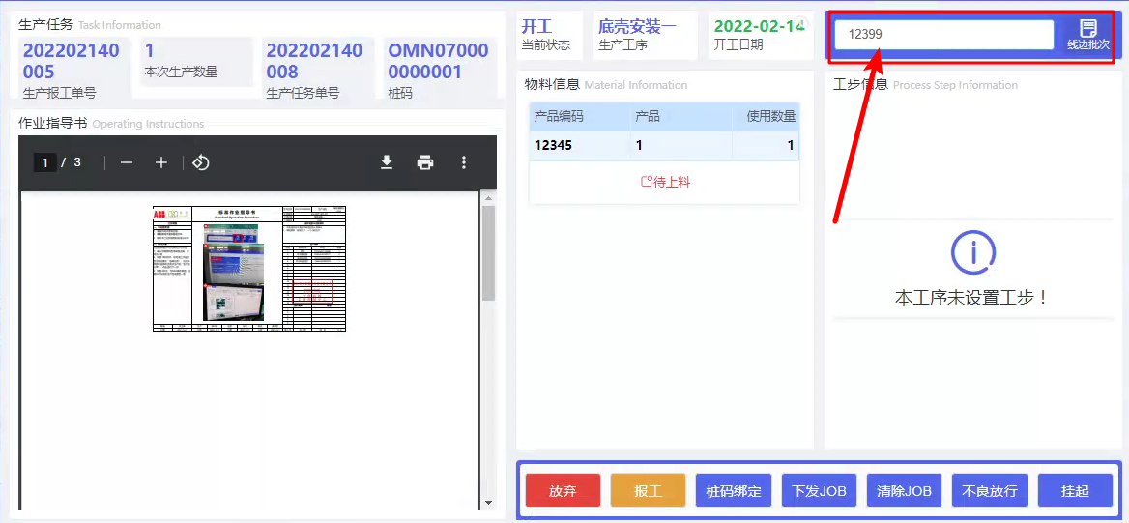
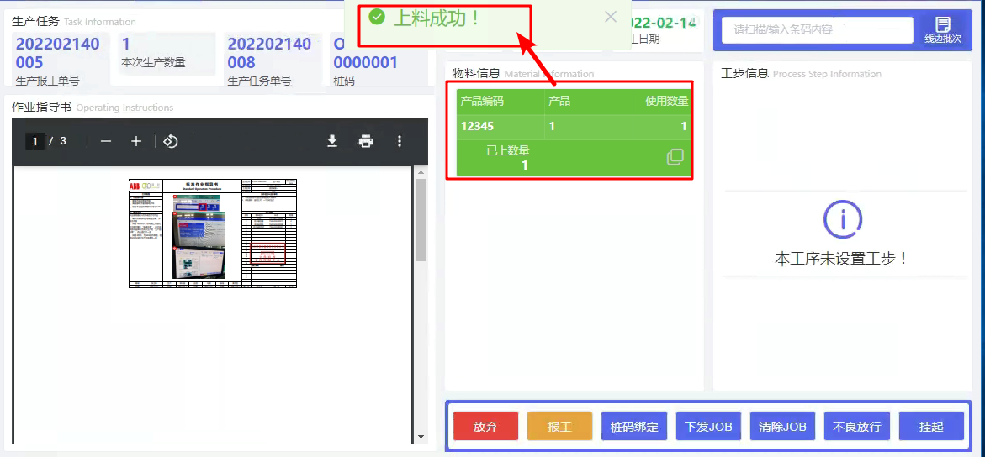
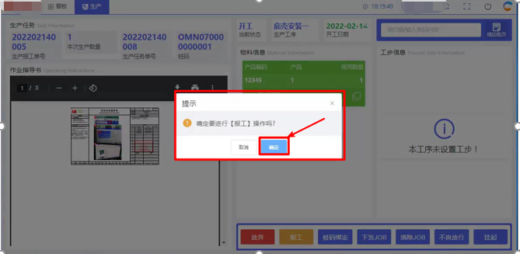
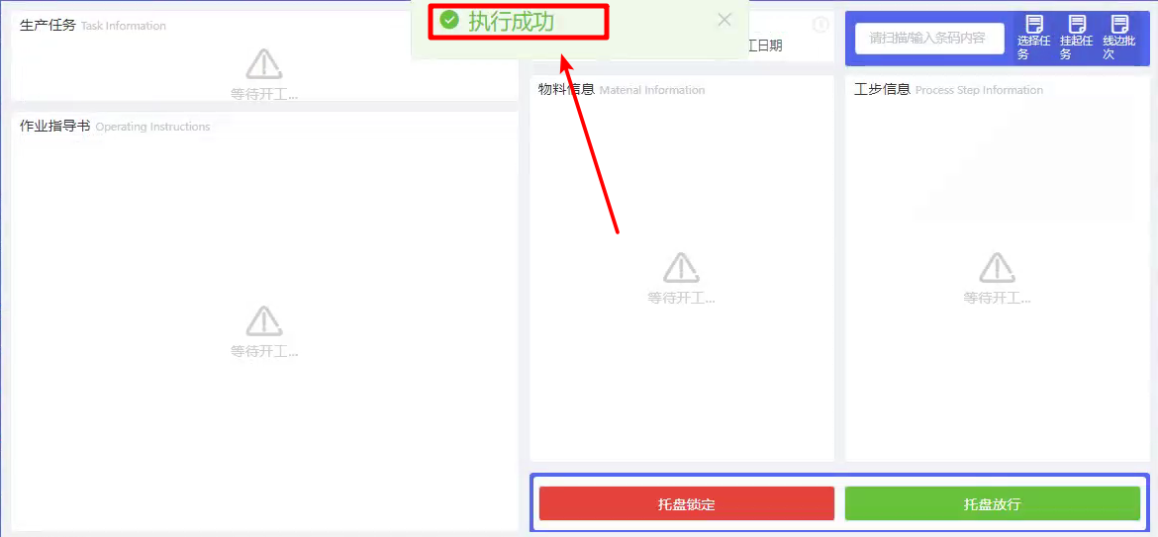

报表

产品溯源报表
功能描述：用于产品追溯，可查看该产品生产过程中使用的物料、涉及的人员、工步记录、扭矩数据、检验项及检验结果等。可通过单据导出按钮导出以上的数据。(该功能区别于产品溯源归档数据，此报表中显示所有的数据)
菜单路径：报表→产品溯源报表
操作：
1、双击打开，可以查看生产订单具体明细
2、勾选需要导出的单据，点击【导出单据】按钮，可点击下载完整的数据文件
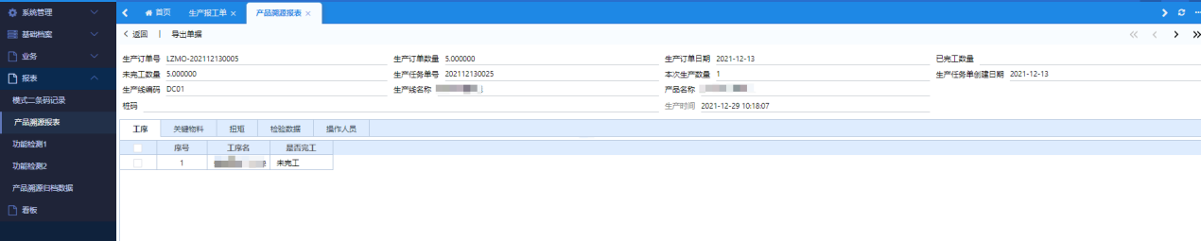
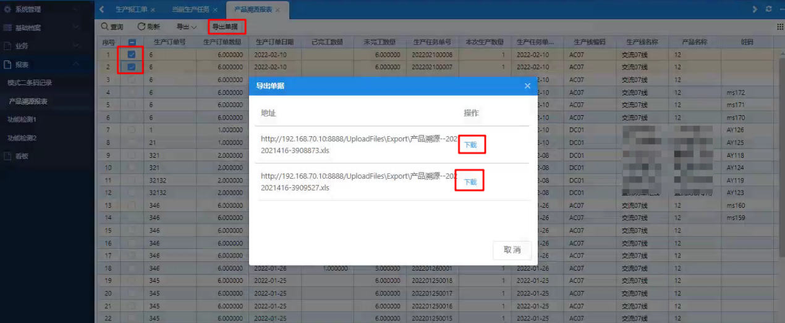
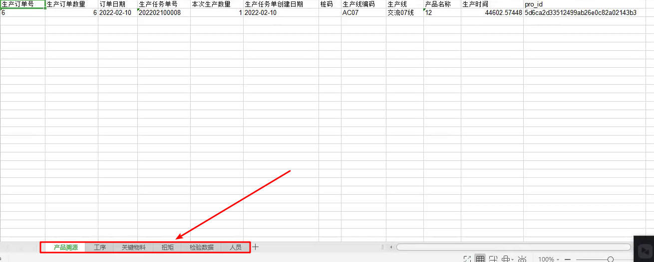

功能检测1
功能描述：用于查看产品在OP110工序经过功能检测设备得到的检测数据，可查看该产品检验项及检验结果。可通过单据导出按钮导出以上的数据。
菜单路径：报表→功能检测1
操作：
1、双击打开，可以查看功能检测具体明细
2、勾选需要导出的单据，点击【导出】按钮，可点击下载完整的数据文件

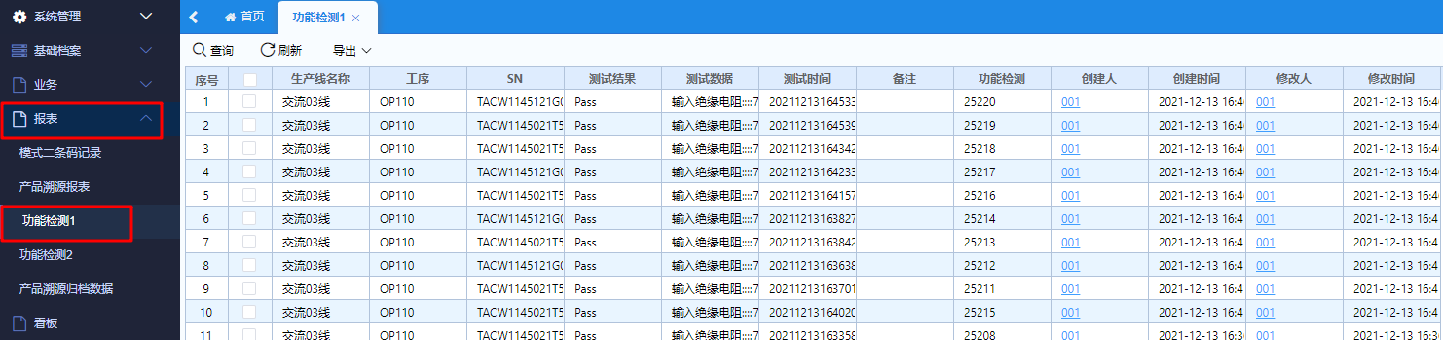
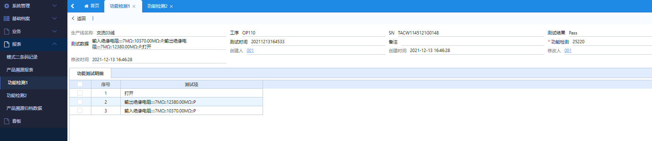
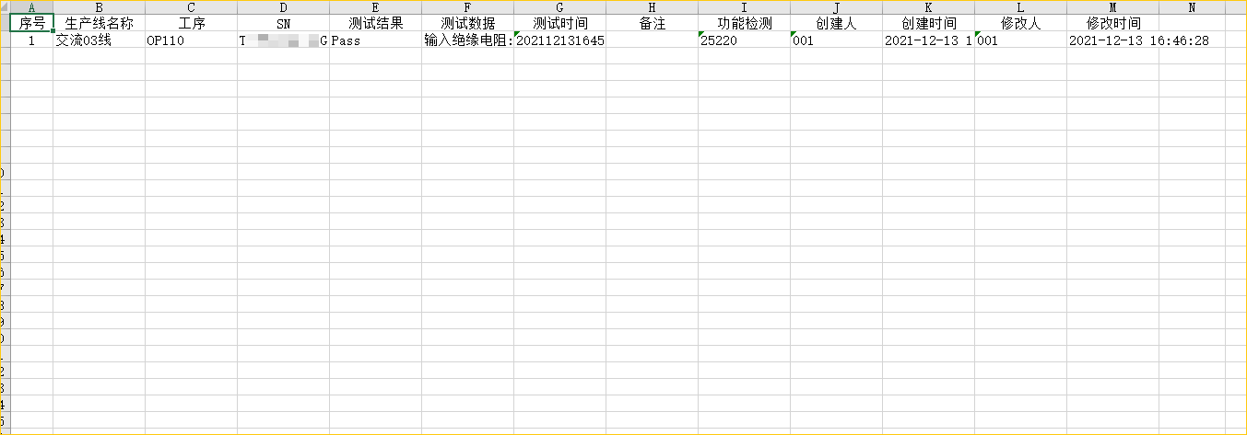

功能检测2
功能描述：用于查看产品在OP120工序经过功能检测设备得到的检测数据，可查看该产品检验项及检验结果。可通过单据导出按钮导出以上的数据。
菜单路径：报表→功能检测2
操作：
1、双击打开，可以查看功能检测具体明细
2、勾选需要导出的单据，点击【导出】按钮，可点击下载完整的数据文件
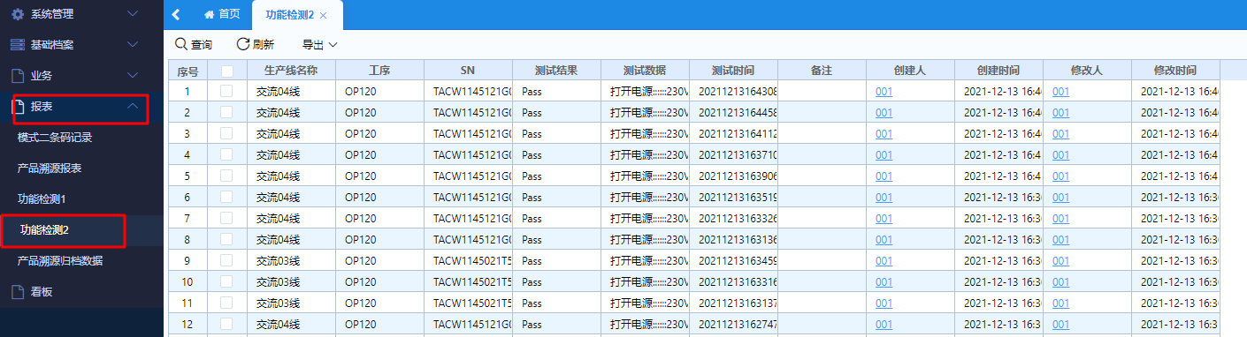
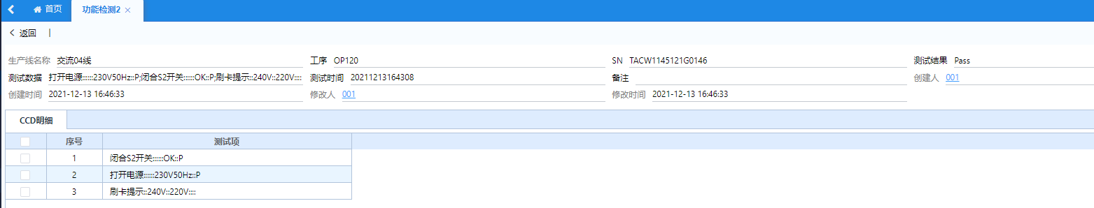
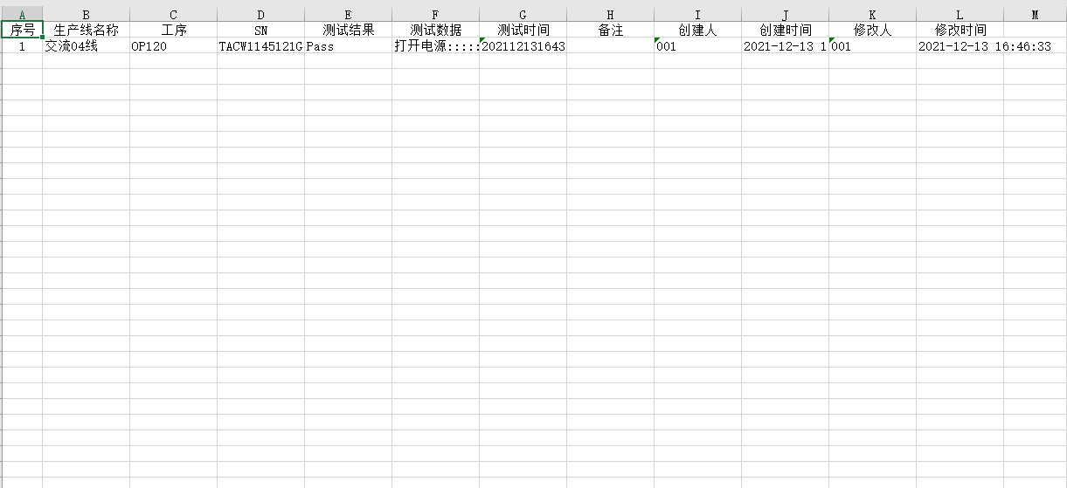

产品溯源归档数据
功能描述：用于产品追溯，可查看该产品生产过程中使用的物料、涉及的人员、工步记录、扭矩数据、检验项及检验结果等。可通过单据导出按钮导出以上的数据。(该功能用于数据归档，提升服务器响应速度和数据处理速度，区别于产品溯源报表，此报表中仅显示一个月前且已完工的数据)
菜单路径：报表→产品溯源归档数据
操作：
1、双击打开，可以查看生产订单具体明细
2、勾选需要导出的单据，点击【导出单据】按钮，可点击下载完整的数据文件

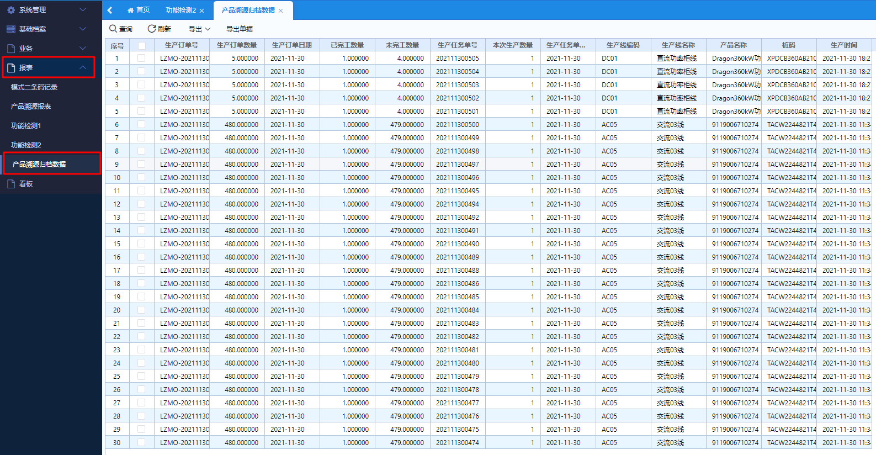
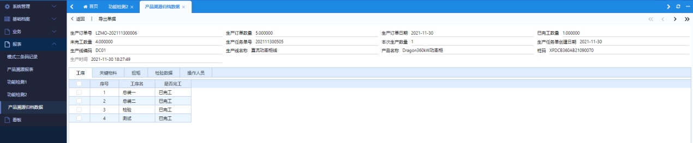
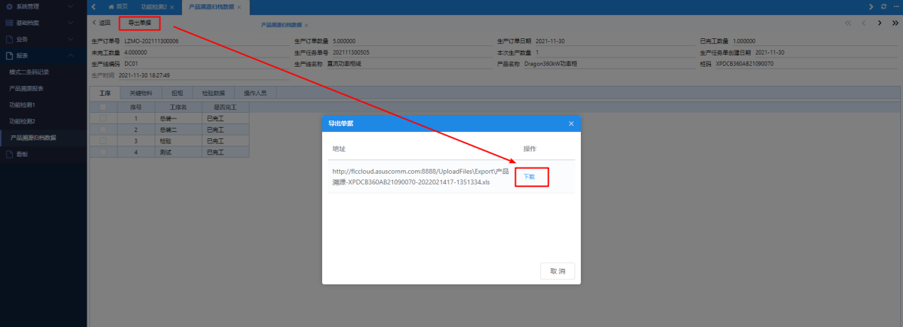
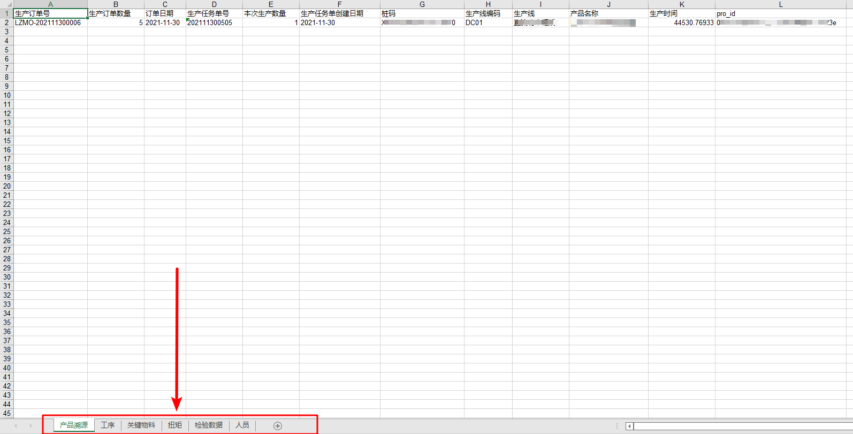

看板
功能描述：看板用于实时展示订单生产信息、工艺路径，可直接展示当前时间生产情况
菜单路径：工位机→看板
操作：
1、登录工位机界面后，点击【看板】
*注：看板展示的订单数据为当前产线配置中最新开工的订单信息

